САНКТ-ПЕТЕРБУРГСКИЙ ГОСУДАРСТВЕННЫЙ УНИВЕРСИТЕТ

ФАКУЛЬТЕТ ИСКУССТВ

Основная образовательная программа «Декоративно-прикладное  
искусство и народные промыслы»

Пикина Екатерина Эдуардовна

Пояснительная записка  
к выпускной квалификационной работе  
«Ритм материи»

Направление 070800 «Декоративно-прикладное искусство  
и народные промыслы»

Квалификация (степень): бакалавр декоративно-прикладного  
искусства

Руководитель: преподаватель  
Кулижнова Ольга Андреевна

Санкт-Петербург

2019 год

**ОГЛАВЛЕНИЕ**

Введение…………………………………………………………...……..3

НАУЧНО- ИССЛЕДОВАТЕЛЬСКАЯ ЧАСТЬ

ГЛАВА 1. Концептуальное искусство и Процесс-арт, как одна из форм художественного творчества ………………………………………………….6

ГЛАВА 2. Процесс творчества как художественный акт и «часть окончательной формы произведения». Творчество художников процесс- арта XX века и принципы их работы………………………………………………..11

ГЛАВА 3. Авторский проект «РИТМ МАТЕРИИ»

3.1 Концепция создания авторского проекта………………………….19

3.2 Проектно- композиционный раздел………………………………..21

3.3 Технологический раздел…………………………………………….26

Заключение…………………………………………………………..........33

Список иллюстраций…..……………………………………………........34

**ВВЕДЕНИЕ**

Дипломная работа автора представляет собой четыре палантина, выполненных в смешанной технике. Темой работы стали личные размышления на тему того, что видит человек перед собой каждый день. Все, что создано природой или под ее воздействием- неповторимо, естественно, и поэтому завораживает и интересует. Автору данной работы хотелось впустить естественность в творчество, дать простор, казалось бы, «случайности». Работать последовательно, взаимодействуя с самой работой. Присматриваться к тому, что он, возможно, не ожидал увидеть, не ради конечного результата, а ради самого процесса и жажды принятия фактических решений. Вдохновением послужила пластика линий, разряженность или, наоборот, насыщенность ветвей деревьев, фактура облупившейся краски, возникающая благодаря течению времени и природным факторам (перепадам влажности, температуры, ветрам). Образы рождали неожиданные формы и очертания самых обычных уличных объектов: всевозможные, для кого-то эстетически неприглядные, дыры в заборах, узор колючей проволоки, разнообразные фактуры и неровности поверхностей. Особенную роль сыграли растения; в очертаниях их форм и рисунка прожилок великое множество вдохновляющей красоты.

Цель данной работы- создание вдохновленного природой и непритязательной красотой окружающего мира образного проекта, спонтанный характер процесса создания которого стал частью концептуальной идеи.

Для достижения поставленной цели необходимо было решить ряд задач:

Во-первых, хочется сделать экскурс в историю искусства и рассмотреть примеры процесс-арта, в которых процесс создания работы становился важной частью концептуальной идеи и отражался в результате. Проследить творческий путь представителей процесс-арта и их вклад в современное искусство. Изучить техники, осознать выбор материала, благодаря которому создавались художественные произведения этого направления. Первостепенной задачей было изучение источников с материалами, касающимися этого направления.

Во- вторых, поскольку для выполнения работы использовалась смешанная техника, которая рождалась в процессе создания проекта, необходимо было освежить в памяти приемы владения базовыми техниками, знаниями технических свойств разных тканей, красителей, применяемых для декорирования разных материй.

В- третьих, нужно было чутко слушать материал, который подсказывал сам, как вести работу, придерживаясь лишь небольшого начального эскиза и общих представлений о будущем проекте. Важно было параллельно выполнять ряд действий, все время размышляя о цветовой и композиционной гармонии произведения в созданном творении, совершенствовать работу по ходу, быть готовым к резким переменам, стиранию, вырезанию всего неподходящего на этом этапе, не бояться убирать то, что до этого момента делал усердно и долго, не бояться ошибаться.

Для работы над пояснительной запиской автор использовал книги и периодические издания из разных областей знаний как на русском языке, так и на английском. Источниками были искусствоведческие, исторические, технологические труды, а также книги, касающиеся психологии творчества.

Первая и вторая глава, посвященные концептуальному искусству, в частности направлению процесс-арта, написаны на основе трудов Хэла Фостера, Розалинды Краусс, Ив- Алена Буа, Бенджамина Х.Д. Бухло, Дэвита Джослита «Искусство с 1900 года. Модернизм, антимодернизм, постмодернизм»1, подробно рассказывающую о множестве течений, получивших развитие в XX веке, а также благодаря книге Андрея Ефимова «Цвет + Форма. Искусство 20-21 веков. Живопись. Скульптура. Инсталляция. Лэнд-арт. Дигитал- арт»2, освещающую историю и проблемы современного искусства.

Необходимо было обратиться к истокам концептуализма, разобраться с манифестами приверженцев этого направления для более детального анализа происходящих волнений в искусстве XX века. Были изучены материалы Е. Бобринской в книге «Концептуализм»3 и тезисы Сола Ле Витта4.

Рассказ о технологических аспектах работы над проектом основывается как на собственном опыте автора, так и на книге Р.А. Гильмана «Художественная роспись тканей: учебное пособие для студентов вузов, обучающихся по специальности «Декоративно- прикладное искусство и народные промыслы»5, в которой описываются приемы росписи батика, а также материалы, используемые для достижения тех или иных эффектов.

­­­­­­­­­­­­_________________________

1Хэл Фостер, Розалинд Краусс, Ив- Ален Буа, Бенджамин Х.Д. Бухло, Дэвит Джослит. Искусство с 1900 года. Модернизм, антимодернизм, постмодернизм.: Ад Маргинем Пресс и музей современного искусства «Гараж», 2015.- 828 с.

2Ефимов А. Цвет + Форма. Искусство 20-21 веков. Живопись. Скульптура. Инсталляция. Лэнд-арт. Дигитал- арт.- Москва.: БуксМАрт, 2014.- 616 с.

3Бобринская Е. А. Концептуализм.- Москва.: Галарт, 1994.- 216 с.

4Sol Le Witt. Paragraphs on Conceptual Art.- New York.: Artforum, 1967.

5Гильман Р.А. Художественная роспись тканей: учебное пособие для студентов вузов, обучающихся по специальности «Декоративно- прикладное искусство и народные промыслы».- Москва.: Гуманитарный издательский центр Владос, 2008.- 159 с.

Таким образом, были определены основные задачи данной пояснительной записки и проведен обзор литературы, используемый для ее написания.

**НАУЧНО-ИССЛЕДОВАТЕЛЬСКАЯ ЧАСТЬ**

**ГЛАВА 1. Концептуальное искусство и Процесс-арт, как одна из форм художественного творчества**

Концептуальное искусство1– это направление в авангардистском искусстве конца 1960-х годов в Европе и Америке, задачей которого является воспроизводство «художественных идей» (так называемых концептов), показ физической концепции произведения, инспирируемой в сознании зрителя с помощью надписей, графиков, диаграмм, схем. Это направление не искусство в привычном понимании (скульптура, живопись), а скорее жест. Посредством произведений концептуального искусства художник выражает свое отношение к социальным, политическим, технологическим вещам и процессам. Во многих случаях зритель и сам художник становятся неотъемлемой частью этого искусства и его основных концепций.

Зарождалось концептуальное искусство в первой половине двадцатого века и занималось преимущественно вопросами философии. Это не было как таковым художественным направлением. Ставился вопрос о сомнительном смысле самого искусства. В 1967 году Солл Ле Витт, автор теоретических работ по концептуализму, утверждал, что «в концептуальном искусстве идея или замысел представляются наиболее важной частью работы: внешние формы не имеют особого значения… Произведением искусства становится сама идея, даже если она не приобрела визуального выражения»2. Он считал, что «идея превращается в машину, которая создает искусство».

Область проблем, рассматриваемая концептуализмом и минимализмом, идентичны, поэтому их иногда объединяют в понятие постминимализма, куда входят также процессуальное искусство, ленд- арт и сайт- специфическое искусство. Приоритет интеллектуального над визуальным, замысла над восприятием – вот основные идеи концептуализма. Пренебрежение зрительским впечатлением, отказ от изобразительности, некоммерческий подход также являются концептами этого направления. Художники для реализации идей используют приемы фоторепортажа, письма. Объектом искусства может стать не только предмет, но и явление, процесс, так как данное направление представляет собой художественный жест.

Концептуальное искусство интуитивно, в процессе создания задействуются все типы мыслительной активности, но в сущности оно бесполезно. Концептуальное искусство отнюдь не обязательно логично. _____________________

1Андреева А. Постмодернизм. Искусство второй половины XX века.- Санкт-Петербург.: Азбука-классика, 2007.- 488 с.

2Sol Le Witt. Paragraphs on Conceptual Art.- New York.: Artforum, 1967

Работая с идеями, художник нередко удивляет самого себя. По факту, не важно как выглядит произведение концептуального искусства, не важна итоговая форма, важна лишь идея, которая лежит в начале работы. Художник руководствуется процессами продумывания и реализации концепции. Произведение искусства может быть воспринято лишь после того, как оно завершено.

Если художник доводит свою идею до видимых проявлений, облекая ее в форму, то значение имеют все этапы творческого процесса. Идея, даже не визуализированная, является произведением искусства в равной степени вместе с материально осуществленным результатом. Весь промежуточный цикл- серия заметок, ворох набросков, чертежей, неудачных работ, обсуждений, мыслительный процесс- представляют интерес. Все это бывает даже интереснее конечного результата.

Ниже представлены несколько тезисов концептуального искусства, изреченных Солом Левиттом:

-Воля художника вторична по отношению к инициированному им процессу от замысла до завершения;

-Ни одна из форм ничем не превосходит остальные, поэтому художник может использовать любую форму- от словесного выражения (записанного или высказанного) до физического объекта;

-Художник не обязательно понимает собственное искусство. Его восприятие не хуже и не лучше, чем у других;

-Произведения искусства изменяют нормы искусства;

-Искусство прошлого понимают, соотнося его с нормами настоящего, отчего понимание искусства прошлого оказывается ошибочным;

-Концепция произведения искусства может включать в себя материал, в котором выполнена работа, или технику его создания;

-Процесс носит механический характер, не сдедует в него вмешиваться. Он должен идти своим ходом;

Концептуальное искусство вмещает в себя несколько ответвлений, наибольший интерес из которых для данного дипломного проекта представляют процесс-арт, перформанс, арте-повера и лэнд-арт.

Разберем процесс-арт1. Основополагающим утверждением этого направления является динамичность. Произведение искусства должно быть подвержено постоянным изменениям, оно не должно быть застывшей материальной формой. Наряду с художником в создании объекта вовлечены «участники», которые предлагают и активно действуют в процессе создания проекта. Деятельность, происходящая при участии художника, не контролируется им полностью. Время таких проявлений зависит от импровизации участников. В основе лежит последовательность человеческих состояний и переживаний. Произведение искусства становится социальным объектом, аудитория и зрители- сами становятся материалами художественного творчества.

Обратимся к перфомансу2. Это направление являет собой средство борьбы с условностями традиционного искусства. Он более организован, чем процесс-арт, проводится как правило в помещениях или выставочных пространствах. В перфомансе заранее заложено особое настроение, смысловая волна, на которую предполагается направить зрителя. Часто проводятся в связи с каим-либо событием, вовлеченность аудитории не предполагается, исполнителем является автор и его окружение. Часто в перфоменсе создатель нем, главными проводниками идей являются его мимика и жесты (с конца 70-х годов художники стали превращать самих себя в живую скульптуру).

Движение арте- повера3 («бедное искусство») зародилось в Италии 1960-х годов. Представители этого направления привнесли в искусство новые материалы и методы работы с ними, соеднив в своих творческих произведениях природное и символическое, объединив чувства и концепцию. Отличительной чертой этого течения является внимание к взаимодействию человека и материального мира, эстетика природных стихий вместе с ручным ремесленным трудом. Название «бедное искусство» символизирует собой достижение результата минимальными средствами, использование простейших методов (художники работали с простыми и грубыми материалами, такими как мешковина, земля, вода, хлопок, стальные прутья, газеты, дерево). Для произведений арте повера характерен синтез природного и искусственного, чувственного и концептуального. Немало деятелей этого направления разработали собственные приемы, которые сделали их работы уникальными.

________________________

1,3Хэл Фостер, Розалинд Краусс, Ив- Ален Буа, Бенджамин Х.Д. Бухло, Дэвит Джослит. Искусство с 1900 года. Модернизм, антимодернизм, постмодернизм.: Ад Маргинем Пресс и музей современного искусства «Гараж», 2015.- 828 с.

2Голдберг Р. Искусство перформанса:от футуризма до наших дней.-Москва.: Музей современного искусства «Гараж» и издательства Ad Marginem, 2013.- 320 с.

Микеланджело Пистолетто создавал полотна из зеркал, помещая в них фотоизображения в натуральную величину. Зритель отражался в зеркале и автоматически становился частью произведения (самое известное произведение арте повера- статуя Венеры Каллипиги, стоящей спиной к зрителю перед кучей белья, также принадлежит этому художнику). Это направление просуществовало довольно недолго, оно также ненаделено четкой художественной программой, но влияние этого течения прослеживаются в искусстве перформанса, скульптуры, лэнд- арта.

Лэнд-арт1, самое «биологическое» из искусств, направление, возникшее в США в 1960-х годах, в котором произведение несет отпечаток окружающего ландшафта, неразрывно связано с ним. Это разновидность скульптурной инсталляции, выражающая мысли художника. Чаще всего художниками используются природные материалы- камни, деревья, растения, вода.

Смотрятся такие вещи только в естественной среде. Ленд-арт- это своего рода протест против привычной искусственности, отсыл к традиции и гармонии, возврат к истокам, стремление к натуральности. Чаще всего творческие работы после завершения создания оказываются предоставленными сами себе и действию природных сил.

В контексте данной работы важно рассмотреть психологический аспект творчества. Утверждения, касаемые этой темы, выдвигал В.М. Бехтерев1. «Следует различать два вида творчества : интуитивное и систематическое». К интуитивному ученый относил безотчетное творчество, соотносящееся с внезапным озарением. Мысль, возникшая у художника, ведет к постановке проблемы, решение которой приходит постепенно. Безотчетное творчество вначале становится впоследствии подотчетным. Обратимся к систематическому творчеству, в этой ситуации проблема выдвигается как рабочая гипотеза в форме возможного вывода из добытых фактов или найденной истины.

В обеих классификациях проблема является раздражителем, но с той лишь разницей, что в первом случае отправным шагом для нее является самородно возникающий результат благодаря сочетательной деятельности, а во втором случае работа становится результатом стабильного следования умственным выводам, являющихся результатом анализа и синтеза. Творчество становится ответной реакцией на проблему- раздражителя, сам продукт

_____________________

1Андреева А. Постмодернизм. Искусство второй половины XX века.- Санкт-Петербург.: Азбука-классика, 2007.- 488 с.

2Бехтерев В.М., О творчестве с рефлексологической точки зрения/ Грузенберг С.О., Гений и творчество: основы теории и психологии творчества, М., «Красанд», 2010 г., с. 232- 233.

творчества- это результат финального разрешения этой реакции и деятельности многих рефлексов.

Раздражитель в этом комплексе побуждает рефлекс сосредоточения, который вызывает способствующий деятельности мимико- соматический рефлекс, он же обеспечивает подъем энергии, который сопровождается сосудодвигательной активностью и действию гормонов внутренней секреции, возбуждающих мозговую деятельность. Также для каждого творчества необходима одаренность и воспитание, создающая навыки к работе. Второе вызывает развитие в сторону выявления природных дарований, благодаря чему возникает почти непреоолимая тяга к творческой деятельности. Непосредственным определителем ее задач является окружающая среда в форме данной природы, материальной культуры и социальной обстановки.

Благодаря разбору вышеуказанных терминов, знакомству с направлениями, афишированию основных положений, автору захотелось убедиться на собственном опыте в силе этих убеждений, согласиться или не согласиться с каками-либо умозаключениями, опробовать различные методы работы, сделать свои выводы, пересекающиеся с интересными ему течениями искусства, сосредоточиться на самом интригующем направлении, коим оказался процесс- арт, разобранный в следующей главе.

**ГЛАВА 2. Процесс творчества как художественный акт и «часть окончательной формы произведения». Творчество художников процесс- арта XX века и принципы их работы.**

В данной главе следует обратиться к рассказу об истории такого течения, как процесс-арт.

Процесс-арт- одна из форм современного искусства, одна из разновидностей авангардистского концептуального искусства, зародившаяся в 1960-е годы на основании идей минималистского искусства и искусства перформанса.

Процесс-арт подразумевает значимость времени и пространства помещения, проявление причины и необходимости создания творческой работы с демонстрацией хода ее создания и разъяснением этого наблюдателю.

Для художников, работающих в стиле процесс-арт, интересом является не конечный результат в качестве творческой единицы, а действие, сам процесс возникновения объектов. Чаще всего процесс фиксируют на фото- или видеоматериалах. В широком смысле данное произведение искусства находится в потоке постоянных изменений, происходящих под воздействием посторонних воздействий- зрителей, сопротивления материалов, освещенности в различное время суток, происходящих обстоятельств.

Целое поколение художников, пропогандирующих процесс-арт, «стремились выявить процесс и удержать его в окончательной форме произведения». Поллок, абстрактный экспрессионист, отдавал свою работу силам тяготения. Всегда было принято натягивать холст на подрамник, накладывать глину на каркас. Искууство всегда стремилось сохранить устойчивость. Поллок пошел другим путем. Он расстеливал холсты на полу и давал материалу жить своей жизнью. Он окунал палочки в банки с жидкой краской и разбрасывал по холсту, тем самым раскрывая присущую материалу текучесть. Он «слушал» материал. Поллок отдал свою работу во власть тяготения и случайных обстоятельств. До него никто не нарушал «вертикальность» картин (подтеки были вертикальны, холст часто закрепляли прямо на стене. Они создавали форму, которая боролась с тяготением, брызги ориентированы на форму). Поллоку удалось сохранить независимость от вертикального, создать горизонтальную антиформу.

Еще одним человеком, работавшим в этом направлении, был Роберт Райман. Он работал с базовыми материалами живописи, манипулируя ими по-новому. Обратимся к серии картин «Уинсор». Художник проводил пятисантиметровой кистью белые линии, причем каждые двадцать- двадцать пять сантиметров кисть приходилось «перезаправлять». Перебои в фактуре, выходы теплого коричневого холста- вот что выстраивает работу. Роберт Райман плодил попытки «писания краски». Художник ограничил свою палитру белым пигментом (гипс, акрил, эмаль, масло, темпера), который наносил на всевозможные поверхности (газетную бумагу, джут, стекловолокно, марлю, кальку, алюминий), используя для этого всевозможные кисти, ножи и серебряный карандаш. Процесс движения кисти в работе «Уинсор 34» прослеживается.

Стоит упомянуть и Джаспера Джонса, на работах которого видно каждое движение кисти. Благодаря энкаустике, разнородные поверхности, сочетание коллажей из газет и ткани, придает живописи чувство времени- не только протяженного процесса создания работы, но и аллегорического времени различных смыслов или предполагаемых воспоминаний. Так, работа «Флаг» создана на простыне, ее покрывают различные газетные фрагменты, в центре работы проступают слова «несбыточная мечта» («pipe dream»). По словам Джонса, флаг впервые явился ему во сне (то есть публичный символ фактически превращается в личный талисман). Изображение флага не есть сам флаг. Он использует «вещи, знакомые разуму», заставляя их по новому заговорить. «Это и дало мне возможность работать на других уровнях», писал Джонс в 1963- 1964 годах. Ему принадлежат слова «Одна вещь работает так/ Другая вещь работает иначе/ Одна вещь работает по- разному в разное время». У Джонса есть интересная работа «Перископ (Харт Крейн)» 1963 года, где трафаретами напечатаны различные цвета, не соответвующие действительности. Работа выполнена в серо- черных тонах. Таким образом, картинная плоскость принимает иной смысл- это « не окно, не поднос, развернутый к зрителю, и не объект, активно вдающийся в реальное пространство, а поверхность, наблюдаемая в процессе насыщения, когда она получает некое послание или отпечаток из реального пространства». Знаки Джонса, казалось бы, банальные эмблемы, всевозможные мазки, сквозь все созданное все равно прочитываются моменты личной субъективности. Создаваемое им вытекает из «следов своей памяти» (писал Джонс в 1959 году), и в своем «меняющимся фокусе», который претерпевает изменения по ходу движения от одних мотиваций и смыслов к другим (писал Стейнберг).

Далее должно прозвучать имя Фрэнка Стеллы, он писал, что «по отношению к картине существуют лишь две проблемы.- Одна- выяснить, что такое картина, вторая- выяснить, как сделать картину». Решение этого вопроса нашлось. Он стремился показать, что такое картина, через демонстрацию того, как она делается.

Дональд Джадд заявлял, что «произведению искусства нужно всего лишь быть интересным». А если так, то «пригоден любой материал».

Процесс-арт подразумевает материализованность (латекс Евы Хессе, полиуретановые образования Линды Бенглис (род. 1941), «экцентричная абстракция»). Процессуальные художники рассматривали материал как проводник для своих стремлений, мыслей на какой- либо предмет, в то время как других интересовали внутренние свойства, которые работа раскрывала автоматически, словно без авторского вмешательства: так, Моррис давал войлочным лентам спокойно свешиваться со стены, а кучам спутанных ниток – оседать на полу, в то время как Серра позволял свинцу принять форму окружающего помещения. Дюшан понимал реди- мейд как декларативный выбор.

Искусство хотелось обосновать. Серра интересовался «логикой материалов», Моррис был озадачен «порядком делания» (учитывал «природу материала, тяготение и пределы подвижности взаимодействующего с ними тела»). Это характреная черта процесс-арта. Важно и то, что процесс-арт перешагивал через традиционные оппозиции формы и содержания (указывала Липпард), средств и целей, то есть выявление процесса работы в ее продукте, фактически как продукта. Некоторые представители этого направления провозглашали преодоление традиционной оппозиции фигуры и фона, то есть в отказе от вертикального изображения, воспринимаемого на горизонтальном фоне (к этому склонялись Моррис, Серра, Алан Сэрет, Барри Ле Ва; они разбрасывали по галерееразличные материалы –нитяные отходы, войлок, проволоки, битое стекло, так, чтобы «фигура буквально стала фоном» (Моррис). Для части процесс-арта действует и правило «запутанного Взгляда», то есть объект часто если не полностью растворен, то разбросан, визуальное восприятие зрителей дезориентировано, возникает возможность нового, нефигуративного приближения к телу. Все вышеперечисленное- логика материалов, эффект поля и телессность- главные характеристики процесс-арта.

Хочется отметить, что процесс-арт часто выливался в практику антиформального рассеивания (вышеуказанный Поллок). Создаваемые линии оценивались как показ материальности работы в ее сопротивлению упорядоченному, это уже не раскрытие субъективности художника. Тяготение использовалось как толчок к композиции, «допускалась случайность и предполагалась неопределенность: «случайное нагромождение, свободное размещение, подвешивание придавали материалу временную форму» (Моррис). Моррис развивал эти идеи в «Продолжающемся, ежедневно изменяемом проекте» (1969), название которого описывает и процесс, и цель. Работая с различными материалами (землей, глиной, асбестом, хлопком, жиром, водой, войлоком, нитяными отходами) на протяжении трех недель, он так и не создал окончательной формой. Он решительно отказывался от эстетизации материалов («Нитяные отходы», «Грязь» 1968). Здесь представлены беспорядочные смеси ниток, кусков медных труб, войлока, осколков зеркала, жира, торфяного мха, кирпичей. Атака на вертикальность искусства привела к снижению, понимаемого буквально и символически. Произведение искусства оказалось разбросано по полу, почти никак не обработано.

Несколько слов о Серра. В его версии процесс работы, лишенный всяких связей с образностью и субъективностью, походил наминималистский танец и сериальную музыку тех времен. В 1967-68 годах он составил список глаголов («катить, мять, складывать…»), которые дали толчок к серии работ. Работа «Литье» олицетворяет процесс, который полностью перешел в результат. Произошло совмещение материала, действия и места (свинца, литья, стены). Как и Морриса, процесс привел его к эффектам поля, «к растворению дискретного объекта в скульптурном поле, которое воспринимается во времени».

Для Морриса же «структурным базисом искусства» является «признание условий визуального поля». Поэтому Моррис использует нитяные отходы или грязь, материалы, которые не относят зрителя к изображению, они не побуждают смотрящего к движению, как Серра, это перевод взгляда на конкретный объект от точечного к рассеянному. Процесс затрагивает не только материальность, но и визуальность, точнее, визуальность, раскрытую в материале и разбросанную в пространстве.

Интересна и Ева Хессе. Отторгая отношения фигуры и фона, она нашла собственные подходы к телу, понятому как материал фантазий, желаний, импульсов. Тело рассматривается как психическая территория, тело не является исполнителем, совершающим рациональные действия. Работа «Подвешено» 1966 года, состоит из рамы, окрашенной в разные оттенки серого, пустая внутри, тут лишь нелепо торчащая навстречу зрителю петля. Здесь присутствуют основополагающие черты живописного произведения (рама ограничевает, она окрашена и подвешена по всем правилам), но в то же время опустошена. Возникают мысли, что картина переквалифицировалась здесь в вещь, одержимую собственными навязчивыми идеями (ограниченную, окрашенную и подвешенную уже в другом смысле). Хессе также работала и с латексом, стекловолокном и марлей. Хессе «лепит» тело, насыщенное желаниями и импульсами, которые вполне могут быть зрительскими.

К 1960-му году, во время появления процесс- арта, 90% американских семей имели телевизор. Телевидение стало доминирующим медиумом массовой культуры. Оно привлекало художников не только в качестве источника образного репертуара, но и как объект манипуляций (создание перформанса и инсталяций). Художники хотели изобрести новые носители и пространства для искусства, обладающие характеристиками непосредственности и присутствия. После минимализма видео стало продолжением перформанса и процесс-арта (Ричард Серра, Брюс Науман, Линда Бенглис, Джоан Джонас, Вито Аккончи эксперементировали с видео). Стремление к непосредственности, провозглашенное представителями процесс- арта, в видео сталкивалось с тем фактом, что оно не так моментально и непосредственно, как кажется, и не способно на сто процентов обеспечить художнику и зрителю ту полноту присутствия и взаимной позрачности, какую они рассчитывали в нем найти.

Некоторые художники, наоборот, использовали это как плюс, сделав акцент на разрыве художника и публики, разрыв между Я и его образами. В работе «Цикл стирания» Френка Джиллета и Айры Шнайдера блок из девяти мониторов демонстрировал подборку разных материалов (вещание телевидения, предварительно специально сделанные записи, съемка входа в галерею) как в реально прошлом текщем времени, так и с задержкой (8 секунд, 16 секунд). Процесс дезориентации зрителя усиливался благодаря ротации изображения с экрана на экран.

Брюс Науман в работе «Коридоры» обращал зрителя в длинный узкий коридор, позади него над входом была установлена камера, направленная в дальний конец прохода, где на полу стоял монитор, воспроизводивший то, что видела камера. Глядя на монитор, зритель видел изображение самого себя со спины. Принципиальным сбоем было то, что по мере приближения к монитору, он видел свой образ удаляющимся, хотя он подходил к монитору все ближе. Происходил сдвиг между действием и образом и между телами- воспринимающим и воспринимаемым.

Марк Дион, черпающий вдохновение в природе, пользовавшемуся этнографическим подходом. Будучи коллекционером-любителем, он часто работал прямо перед зрителем, «работал в процессе» и существовал где-то между полевым исследованием, домашней лабораторией и законченой музейной экспозицией. «Я беру природные материалы и работаю с ними в пространстве галереи… Работа закончена, когда коллекция готова: когда я понимаю, что вышел за пределы материала, пространства или времени».

Процесс-арт вытек из минимализма, он также обращал исскусство к феноменологии тела (барочные инсталляции и фильмы Мэтью Барни захватывают процесс-арт и перформанс)

В конце 80-х- начале 90-х благодаря постминимализму в Британии в форме процесс-арта работали Уайтред и Хатум.Их искусство также существует между абстракцией и фигурацией, структурой и референцией, буквальным и метафорическим.

Получивший свое развитие в послевоенное время, движение процесс- арт, наряду с другими течениями искусства, вдохновлялось критикой политических институтов и расширением культурных пространств в общественной активности 60-70 годов (борьба за гражданские права, студенческие антивоенные протесты, феминизм). В этот период времени происходило смешение художественных медиумов, границы между высокими и низким искусством размывались, элитарной и популярной культурой, свободными искусствами и массмедиа.

Процесс- арт может отражаться в творчестве художников разных школ, не только концептуалистов. В этом смысле интересны мотивы, благодаря которым создавал свои творения Роберто Матта.

Процесс-арт- это то, что происходит в данный период времени. Интересно, что создавая эту работу, удалось познакомиться с концепцией и работами художника Роберто Матто, чье творчество представлено в стенах Государственного Эрмитажа.

Роберто Матта (1911-2002)- самобытный художник XX века1. Он наотрез отрицал свою принадлежность к какому- либо стилю. Коснувшись в разные периоды творчества и кубизма, и футуризма, и в конце концов отойдя от них, постепенно нашел интерес в сюрреализме. Примкнув к этому течению, начинает создавать вытянутые и причудливо изогнутые формы, композиционно заполняя все пространство. На полотнах мастера реалистические объемы граничат с абстрактыми, создавая пространство вокруг зрителя, вовлекая его в видения художника. В это время Матта близко общается с Сальвадором Дали. В искусстве пропогандировал идею бессознательного, то есть изображение рождалось само собой, следуя естственным порывам разума. Вместе с Дали разработали идею автоматического письма, давая выход бессознательному без вмешательства интеллекта, без следования какой-нибудь закоренелой системе. Таким образом они создали новый, визуально непривычный изобразительный ряд, который сломал традиционные предствления об искусстве. С конца 1930-х годов Матта формирует свой живописный язык. Сила художника в том, что он передает на холстах первичные образы и ассоциации, возникающие в голове. Закрепившихся, устойчивых образов, понятных каждому, на холстах нет. Художественный мир, созданный Матта, основан на индивидуальном представлении о времени и пространстве. Странные субстанции, выходившие из-под руки мастера, не имеют внятного смысла. Матта проводит связь между

_____________________________

1 Материал взят с сайта Государственного Эрмитажа. Статья выставки «Роберто Матта и четвертое измерение». Экспозиция 2019 года.

пространством, тем, что там находится, и самим действием, которое разворачивается в этом месте. Матта создает доселе неизвестные формы пространства, тем самым делая шаг вперед в искусстве. Примечательно, что все работы художника имеют названия, при анализе работ можно вычленить повторяющиеся мотивы, однако законченностью и досказанностью они намерено не наделены. Он словно пытается выразить всеобщий поток жизни, который невозможно вместить в стандартные рамки или как-то остановить.

Андре Бретон, поддержавший поиск Матта, писал: «Матта особенным образом выражает необходимость наглядного отображения четырехмерной вселенной. В его работах больше ничего не является намеренным, все появляется от желания погрузиться в область божественного». Его нельзя назвать абстрактным экспрессионистом, так как он стремился переформулировать ренессансную перспективу при помощи бессознательного и иррационального подхода. Отрицая формальные рамки стилей, Роберто Матта всегда проверял свое искусство практикой, стремясь познать глубину человеческой природы. «Я не художник. Я кто-то, кто пытается сконструировать изображения, которые однажды помогут нам осознать суть глагола «видеть»», говорил он.

В разное время творчество Матта плыло по разным течениям. Он увлекался идеями неевклидовой геометрии, исследовал «психологические морфологии», был знаком с трудами П. Д. Успенского, теоретика «четвертого измерения». Матта разделял идею Успенского о том, что четвертое измерение дополняет третье чувством пространства, чувством движения и чувством времени, необходимыми для осознания постоянного и необратимого процесса изменения мира, в котором каждое новое мгновение отличиается от предыдущего.

Роберто Матта перенял идеи Успенского о том, что разум неосознанно «корректирует» то, что видит глаз, чтобы восполнить зрительское ограничение (так, например, люди «додумывают» объем, видя только внешние поверхности). По Успенскому, художник «должен видеть то, что другим недоступно», «должен обладать даромоткрывать другим глаза на то, что они не видят сами». Матта использовал геометрические фигуры для описания невидимых структур. Преодолевая ограниченность человеческого зрения, он создавал искусство, которое «видит больше и дальше».

Со временем, Матта стал тяготеть к монументализму, создал огромные пятиметровые полотна, оказавшие влияние в том числе и на Джексона Поллока.

Матта много экспериментировал с материалами, текстурами. Ряд его произведений написан флуоресцентными красками.

Автору данной работы показались интересными размышления художников о процессе творчества. У каждого из перечисленных возникали свои причины и мотивации к созданию работы. Мысли многих из них так или иначе нашли отклик и в процессе создания данного проекта.

**Глава 3. Авторский проект «Ритм материи»**

**3.1 Концепция создания авторского проекта**

Хочется отметить, что автор данной работы вдохновлялся тем, что видит каждый день, выходя на улицу. Многообразие фактур, линий, материалов… (смотреть иллюстрацию 1а-1з). Каждый день человек выходит из дома, а к вечеру возвращается туда же. Каждый день он описывает разные замкнутые траектории, но точка выхода и входа часто одинакова. Особый интерес представляют силуэты и ритмы всех объектов, которые нас окружают. Это и бесконечные проволочные заборы, строгоритмичные очертания домов, созданные человеком, граничащих с растительностью, созданной природой. Деревья, каждое со своим характером, силуэтом, набором неповторимых линий ветвей, энергетикой. Ежедневно мы сталкиваемся с видами всевозможных облицовок домов, это и кирпичная кладка, и ровные стены, и разные варианты фактур. С течением времени не без воздействия природных факторов они неизменно трансформируются. Стены становятся обшарпанными, в заборах появляются дырки, деревья растут и видоизменяются, рядом с домами строятся все новые и новые здания... Эти процессы неминуемы, естественны, предсказуемы с течением времени. Часто стену пытаются перекрыть новым, свежим, ровным слоем. Автор данной работы уверен, что деформируемый временем слой не менее красив, чем изначальный.

Линии заборов разной толщины, пятна домов, уличные ритмы,- вот, что было отрывной точкой при создании композиций. Внимание приковывает и поведение этих линий в разное время суток. В качестве примера возьмем дом. В дневной период взор склонен останавливаться на множестве деталей объекта- это могут быть окна, двери, кладка. Видно выступы фронтонов. А что же происходит ночью? Пространство превращается в плоскость. Работает общий силуэт, абрис пятна.

Автор работы считает, что первоначальный эскиз должен стать точкой отсчета, отрывным пунктом в создании работы. Эскиз должен отвечать главной концепции, заложенной в проект, а далее он может претерпевать постоянные изменения, продиктованные разными причинами: вводимыми материалами и появлением фактур, их количеством, колоритом, изменением или уточнением идеи, которая может трансформироваться. Выбранный эскиз, как правило, это уменьшенная копия будущей работы, некоторые фактуры на ней часто сымитированы, а значит, оценка происходящего и последующих возможностей будет с погрешностью, а результат может оказаться многовариантный и непредсказуемый.

Стоит акцентировать следующий момент. Когда художник находится в поиске эскиза, он мыслит по-своему, свободно, создавая массу подготовительных работ на заданную тему. Он пребывает в разных настроениях. Давно известно, что каждая работа- это «автопортрет самого художника», где-то отражается эмоциональность, какие-то спокойны и строги. Он искренен во всех этих работах. Далее приходит время выбирать несколько эскизов, которые будут впоследствии сделаны еще раз, либо в масштабе, либо с некими небольшими изменениями. Приходится рисовать по-новой, чтобы объяснить себе эти изменения. Но художник уже представляет вводимые добавления, предполагает, какой будет композиция и он расслабляется, потому что близок к истине, близок к конечному результату. Уже прошло достаточно времени от создания того самого эскиза, произошло, возможно, что-то и в жизни художника. А ведь переживания, происходящие в обыденной жизни, неизбежно перетекают в творческие работы. Все взаимосвязано. Его эмоциональное состояние на стадии создания концепции и выполнения проекта в материале существенно различны. Художник вторгается в произведение, находясь уже в ином психо-эмоциональном контексте, с новыми штрихами, мазками, доработками, стремясь к тому, раннему эскизу. Чистовая работа тоже требует времени. А сколько его в сумме прошло от рождения первого эскиза? Как за это время изменился сам создатель? Именно из-за этого рисунок меняет свою энергию и утрачивает накал первоначальной идеи кажется формальным и уже мало устраивает автора. Как часто мы замечаем это на холстах. Такие работы получаются эмоционально скованными, художник следует заранее продуманному плану и не вкладывается полностью в работу, а эмоциональный накал сменяется механическими масштабированными поворотами. Работа не перестает быть эстетически привлекательной, но она уже другая.

Как нам кажется, каждый вводимый материал, каждый цвет, их количество на работе, фактура нанесения- все это должно быть увидено и прочувствовано художником сразу на чистовом варианте, сразу нужными материалами. Это очень увлекательно, живо и заставляет постоянно думать. Мы убеждены, что не нужно ничего бояться. Нужно пробовать, ошибаться. Если это вышивка, то вышивать по готовой работе. Не подошло? Стилистически оценить работу и смело убрать, предложив мгновенно что-то другое. Остались отверстия, образованные иглой, разлилась краска? Ничего страшного, это делает работу динамичной, честной. Это отражает живой творческий процесс. Влияние случайных обстоятельств – это помощь или подсказка развить или подтолкнуть художника к чему- то новому. Прямой разговор с работой- вот к чему нужно стремиться.

Оскар Уайльд утверждал, что «всякий портрет, написанный с любовью, - это, в сущности, портрет самого художника, а не того, кто ему позировал. Не его, а самого себя раскрывает на полотне художник». То есть творческая работа отражает автора в данный период времени.

**3.2 ПРОЕКТНО-КОМПОЗИЦИОННАЯ ЧАСТЬ**

Создание творческой работы включает в себя различные этапы.

Первоначально был выполнен эскизный ряд в качестве отправной точки, первого этапа на пути создания большой работы. Автору хотелось прощупать стилистическое направление будущих творческих произведений. Были выполнены небольшие графичные черно-белые композиции в вытянутом прямоугольном формате. Создавались изображения разной наполненности пятна и активности линии, где-то больше белого, где-то крупные черные пятна, где-то ювелирная графика, основываясь на фотографиях автора. Таким образом при помощи одной лишь гелевой ручки, черного маркера и бумаги была создана весьма разноликая эскизная основа.

Далее, путем раскладывания и единовременного просмотра всех эскизов, были выбраны композиционно удачные и наиболее гармоничные рисунки. Выбрав первый черно- белый отправной эскиз, было решено сделать небольшие пробники на белой ткани. Взяв хлопчатобумажную ткань и шелковую, нанеся на нее различные составы черной краски, запаривая образцы, мы пришли к выводу, что темная, грубая, эмоциональная линия гармонично смотрится именно на легком, дышащем, полупрозрачном шелке. Совсем иначе работала линия на хлопковой ткани. Имея больший опыт работы с льном и хлопчатобумажной тканью, было решено начать работу с новым материалом, исследуя возможности шелка на практике.

Итак, автор выбрал шелковую ткань (2 метра на 90 сантиметров), натянул ее на подрамник и пропитал ткань раствором сальвитозы. После ее полного высыхания, наносился рисунок. Опытным путем было определено, что лучше использовать краску, полученную смесью анилиного черного красителя и черной акриловой краски для ткани. Так штрих смотрелся насыщеннее и убедительнее. Ничего первоначально не нанося, никаких отправных точек для точного переноса эскиза на шелк, никаких картонов в размер, автор, лишь придерживаясь эскиза, повторил изображение смесью черных красок, используя для нанесения синтетическую кисть, где-то стараясь подражать живописной технике «сухой кисти». Раствор сальвитозы не давал краске растекаться, так что можно было получить тонкие линии. Это была лишь отправная точка. Далее пришлось усиливать углы и насыщать пространство. Результаты этого этапа представлены на фотографиях (иллюстрация 2).

В этом то и прелесть процесс-арта, что отсутствует боязнь ошибиться, переживания, что что-то может не подойти. Просто продолжили работать дальше.

Затем был введен цвет (специальными красителями по шелку марки JAVANA, закрепляемыми утюгом), который лег неоднородно и активно завладел работой (иллюстрация 3). Хотелось немножко ослабить такой взрывной эффект. Фрагменты уходили при затирании незакрепленной краски, обнаруживая интересную фактуру. Она получалась очень живой. Это закрепили утюгом.

Следующим шагом была обработка анилиновых красителей температурой и давлением в запаривателе. В момент запаривания работу обернули не чистой тканью, как приписывают правила, а «грязной», благодаря чему появились интересные синие подтеки. Далее нужно было постирать ткань, чтобы смыть остатки раствора сальвитозы. После стирки черная краска начала отходить. Причем анилин, содержащийся в смеси черного в меньшем количестве, чем акрил, остался, но по тону работа побледнела. Местами была нанесена пластизолевая черная краска, чтобы выявить контраст.

Захотелось насытить поверхность рельефом. Вводится вышивка (просто незадолго до этого момента удалось попасть в Эрмитаж, где были представлены различные вышивки, да и сам автор в начале года читал про вышивку «сашико», оказавшую на него особое влияние; все сраслось и зазвучало; процесс-арт, важность обстоятельств, момента времени подтолкнули к новым действиям). Создатель четырех палантинов никогда не шил, но это не пугало. Очень фрагментарно начала появляться хаотичная вышивка (иллюстрация 4).

Далее параллельно началась работа над вторым палантином. Был также выбран отправной эскиз, черно-белый, взят такой же отрез шелка, натянут, покрыт сальвитозой. От смеси черного акрила и анилина решено было отказаться, сразу работать с кислотным анилиновым красителем. Эскиз был перенесен тем же самым способом, без расчетов и нанесения ключевых точек. Результат представлен ниже (иллюстрация 5).

Работа выглядела дробно, черным линиям не хватало ювелирности.

Этот момент заставил посмотреть две работы сразу и доделать их в определенном общем ключе. Для фактического анализа работы были прикреплены старые, ненужные лоскуты шелка других работ (создание многослойности, навеяное вышивкой «сашико»; иллюстрация 6а, 6б).

Прикрепление шелка привело к появлению образности (кто-то видел фигуру на шелке темного цвета, на красном палантине появлялись неподходящие этнические мотивы, присутствующие на батиках чужих работ). Но данные действия показали, как исчезает «мусорность» темного палантина и как сочные цветовые наполнения способны оживить красный палантин, смотрящийся без них «как обратная сторона».

Сделав промежуточные выводы, началась работа по созданию третьего палантина. Опять же отрезали шелк (2 метра на 90 сантиметров), натянули на раму, пропитали сальвитозой. Отправной эскиз был выбран. На этот раз было решено начать по-новому, с создания подложки. Автор решил скопировать цветовые отношения со своей живописи, которая казалось ему интересной (иллюстрация 7).

Далее эту подложку захотелось чуть высветлить, чтобы она не была насыщенной, и поэтому работу решили прополоскать в воде не запаренной. Часть красителей стали заметно светлее, некоторые изменили цвет. Сворачивая ткань в запариватель, также ради возможных подтеков, изделие обмотали тканью, запятанной анилинами. В верхнем правом углу при разворачивании появились пятна розового. После следующей за этим стирки ничто не поменяло своей насыщенности. Затем подразумевалось нанести эскизную графику поверх подложки либо путем покрывания текстиля сальвитозой и нанесения анилиновыми красителями черной графики, с последующим повторным запариванием, от чего тонкий шелк может потерять свои свойства, либо нанести линии другим материалом, который закрепляется иным образом. Ради эксперимента была выбрана резина из театральных мастерских. Сначала жидкий раствор нужно было заколеровать черным. После этого резина наносилась на вертикально стоящую раму, поэтому где-то она стекала ниже, чем была проведена (иллюстрация 8).

Процесс- арт подразумевает взаимодействие с людьми. Некоторые увидели здесь нечто японское, проглядывались иероглифы, кто-то видел мотив колючей проволоки. Сравнили три палантина единовременно (иллюстрация 9).

Сразу третий палантин потребовал фактических добавлений в духе первых двух. Были прикреплены кусочки шелка, части старых батиков, а также пакеты, чтобы по тону удержать работу. Было решено пришивать эти наложенные куски шелка. Знакомство с вышивкой сашико, ее специфика по объединению нескольких кусков шелковых тканей, нередко старых, подтолкнули к шву «вперед иголку».

По истечении некоторого времени показалось, что на «черном» палантине перебор с фактурами, он относил к образности. От простегивания нескольких слоев шелка было решено отказаться. Нужно было попробовать еще несколько вариантов декорирования. Мысль о вышивке дала толчок к дальнейшему ведению работы.

Не хватало фактурности, который бы заставил работу развиваться по-новому. Швом «вперед иголку» была выполнена фрагментарная вышивка по темному палантину. Крупные фактуры и всевозможные узлы были выполнены серой нитью и серой лентой шириной 2, 5 сантиметра. Лента при выполненном автором вышивании начала крошиться, узлы были негармоничны для выбранного формата, поэтому впредь от них пришлось отказаться. Лента была достата. Но глянцевое покрытие ленты оставило приятное впечатление. Серая матовая хлопковая нить, местами покрывающая работу, аккуратные пятна, создаваемые ей, наглядно обогащали и украшали творческую единицу.

Следущим шагом стало вышивание черной тонкой глянцевой лентой по черному пятну палантина самого темного палантина. Для сравнения с предыдущим методом ведения вышивки использовалось ритмичное аккуратное вышивание.

Такие действия дали возможность сделать вывод, что и без того эмоциональный палантин красит не импульсивный стежки, разбросанные хаотично по поверхности, а ритмичные и четкие вышитые штрихи.

Далее были введены недостающие цветовые акценты, красные и зеленые, подсказанные двумя другими палантинами. Подобрав оттенки, вышив их, работа стала выглядеть так (иллюстрация 10).

На этом этапе потребовалось сделать эскизы по факту. Необходимо было понять требуемое количество ярких пятен и их форму. Работы были сфотографированы и дорисованы по фото. Лучшие дорисованные эскизы представлены ниже (иллюстрация 11).

Далее «черный» и «красный» палантин вышивался в представленном ключе, а «зеленый» снова покрывался фиксирующим составом сальвитозы, расписывался анилинами, по новой запаривался. Далее добавлялся активный зеленый пластизолевыми красками.

Параллельно велась работа над четвертым палантином. Его решено было удерживать в белом цвете. Делались новые эскизы под использование светящейся пленки.

После серии пробников были установлены свойства пленки, которая оказалась слишком плотной структуры для шелковой ткани. Ткань становилась безжизненной и несгибаемой. От нее пришлось отказаться.

Игры и убедительности белого палантина можно было добиться на отношении матовости и прозрачности, поэтому сперва были задействованы пластизолевые красители. Далее были введены (в нижнем правом углу и сверху по линии) нитки «Пушинка» (цвет- натуральный светлый, «Пряжа из Троицка») с особой текстурой. Этот этап отображен иллюстрации 12 (а).

Изначально планировалось оставить этот палантин белым, но работа диктовала свои правила. Используемыми средствами ее не удалось привести к логическому завершению, поэтому следующим этапом было введение серой линии (ритм был заимствован из ранее сделанного эскиза). Линия была нанесена на состав сальвитозы и впоследствии запарена. Иллюстрация 12 (б) демонстрирует это. Следом появились три глянцевых пятна, вышитых пайетками, которые привнесли в «белый» палантин блеск и дополнительную светотеневую игру.

Таким образом, автор создал палантины, давая волю окружающим «случайным» событиям произойти, заранее не продумывая конечный результат, действуя постепенно, увлекаясь непредсказуемостью процесса, ведя диалог с самой работой, слушая материал и принимая фактические минирешения каждый отрезок времени.

Итак, дипломная работа представляет собой четыре палантина, выполненных в смешанной технике, размер которых 200x90 сантиметров. Для подачи они были помещены в деревянные рамы 225x100 сантиметров по внутренним сторонам.

Для презентации проекта решено было оформить два планшета. На планшетах отображены источники вдохновения (авторские фотографии накопленных интересных наблюдений), эскизы, положившие начало работе над палантинами и эскизоприменение на людях.

Таким образом, процесс работы над дипломным проектом был детально описан выше.

**3.3 Технологический раздел**

Для того, чтобы создать работу, нужно хорошо ориентироваться в спектре существующих технологий. Стоит рассказать про материалы, используемые в проекте, а также обратитьтся к краскам и проанализировать их свойства.

В ходе выполнения данной работы в смешанной технике стоит сказать о батике, как о свободной росписи, разобрать особенности пластизолевых красок, упомянуть мягкую резину, используемую чаще всего в театральных мастерских, изучить необходимость раствора сальвитозы, применяемого традиционно для войлока.

Обратимся к истокам истории1. Узор на ткани возник не случайно. Индия- родина таких тканей. Существовал способ печати воском. Рисунок наносился резервирующей смесью смолы и воска, после чего материю опускали в краску. Далее воздействовали горячей водой, защитный состав сходил и выявлялся рисунок.

В наши дни существует множество способов декорирования тканей. Это и техника узелкового окрашивания, холодный и горячий батик, и конечно, примененная в дипломной работе свободная роспись ткани2. Последний способ росписи ткани является самым сложным, ибо роспись нужно проводить быстро, каждый мазок должен быть оправдан, нужно следить за образующимися подтеками и мгновенно добиваться нужных тонов и цветовых сочетаний. В свободной росписи полностью проявляется творческий язык художника, так как он не ограничен в своем творчестве границами резерва (как, например, в холодном батике).

Самым подходящим материалом для такой росписи считается шелк. Шелк, благодаря своей легкой, полупрозрачной структуре, позволяет наносить краску свободными мазками, можно исправлять найденную форму и насыщать участки ткани по нескольку раз, не оставляя никаких границ. Иногда свободную роспись производят по солевому раствору, роспись может быть «по сырому» с последующей прорисовкой, на поверхности шелка можно создать роспись способом «сухая кисть» (нанесение выполняется щетинными кистями или специальными штапиками), нередко для нанесения рисунка используют масляные краски, тогда поверхность становится матовой.

___________________________

1Соболев Н.Н. Набойка в России. История и способ работы.- Москва.: Типография И.Д. Сытина.-1912

2Гильман Р.А. Художественная роспись тканей: учебное пособие для студентов вузов, обучающихся по специальности «Декоративно- прикладное искусство и народные промыслы».- Москва.: Гуманитарный издательский центр Владос, 2008.- 159 с

После росписи ткань необходимо запарить ( кроме росписи масляными красками) для прочного закрепления красителей. Ткани подвергают обработке горячим влажным паром в отсутствие воздуха при повышенном давлении. Время запаривания варьируется от одного до полутора часов (зависит от свойств материи). Волокна ткани набухают, краситель лучше проникает в глубь волокна и ззаимодействует с ним (в промышленных масштабах для запаривания тканей применяют специальные устройства- запарные камеры).

Несколько слов о красителях1. В художественной росписи используются красители, хорошо растворимое в воде и спирте, обладающие кроющими свойствами, имеющие широкую гамму ярких цветов. Красители бывают естественными (животного и растительного происхождения) и синтетическими. Синтетические красители, чаще всего используемые в промышленных масштабах, деляться на директные, основные, кислотные и активные. Директные, они же прямые, красители легко растворяются в воде, ими окрашивают хлопчатобумажную ткань. Работать с ними достаточно просто, ткань не нуждается в специальной обработке, правда прочность таких красителей под действием воды и солнечного света невелика (прочность можно повысить после крашения смесью солей меди или хрома, правда красочные пятна слегка помутнеют). Такими директными красителями чаще всего окрашивают декоративные панно.

Следующая группа красителей- основные (они применены для создания палантинов). Ими осуществляют роспись тканей из шелка и шерсти. Красители растворяются в водно- спиртовых растворах, особенно при добавлении уксусной кислоты. Красители дают яркие и сочные цвета, хорошо растекаются и беспрепятственно смешиваются между собой.

Кислотные красители используют в основном для шелковых, шерстяных и синтетических тканей. Они хорошо растворимы в воде, причем чем выше температура воды, тем выше их красящая способность. Кислотные красители подразделяются на кислохромовые (квасцы) и и реактивные красители. Реактивные красители очень хорошо растворяются в воде и окрашивают материал при сравнительно низких температурах, без соблюдения специальных условий, так что они отлично подходят для свободной росписи.

Последняя группа- это активные красители. Яркость, глубина красок, растворяемость в воде, стойкость к свету, мокрым обработкам- вот

__________________________

1- Гильман Р.А. Художественная роспись тканей: учебное пособие для студентов вузов, обучающихся по специальности «Декоративно- прикладное искусство и народные промыслы».- Москва.: Гуманитарный издательский центр Владос, 2008.- 159 с.

характеристики этого вида красителей. Ими окрашивают любые волокна. Единственное, про что нужно всегда помнить, из-за своей высокой активности они способны химически взаимодействовать и с водой, после чего часть красителя в красильном растворе, теряя активность, не может закрепляться на волокнистом материалев и в данном режиме крашения. Прочность и яркость окрасок при этом снижается.

Смешивать различные красители не рекомендуется во избежание выпадения их в осадок.

В ходе изготовления палантинов была применена свободная роспись по шелку активными красителями.

Правда, для того, чтобы в некоторых местах добиться тонкой линии, ткань экспериментально была пропитана раствором сальвитозы1 (1 чайная ложка на 200 г воды). Сальвитоза в привычном отношении применяется для придания жесткости валяным изделиям. Это бесцветный порошок, который безвреден. Он также обладает укрепляющим эффектом, нередко применяется для сумок и шарфов во избежание «распушения». Также без него не обойтись при формовке шляп, при валянии тонкого войлока и при закреплении объемности предметов интерьера.

В конкретном случае раствор сальвитозы пропитал по всей поверхности три палантина из четырех (кроме «белого») для создания тонкой графики кистью. Наносится этот раствор на чистую ткань, хорошо высыхает, и только потом ткань можно расписывать. После нанесения рисунка ткань отправляется в запариватель вместе с этим раствором. По истечении обработки температурой и давлением ткань нужно стирать хозяйственным мылом для снятия излишков клейкой сальвитозы.

Знания о трансферной печати в какой- то момент времени подтолкнули повести работу в этом ключе. В рамках данной работы нужно сказать о пластизолевых красках2 и их нанесении. Опорными составляющими таких красок являются ПВХ и пластификатор (плотная прозрачная жидкость). Такие краски широко используются в текстильной промышленности. Знания о них дали возможность декорировать собственные шелковые изделия. Такие краски

______________________________

1Шинковская К. Войлок. Все способы валяния.-М.: АСТ- Пресс, 2016.-176 с.

2-журнал КомпьюАрт, 4’2006, серия статей о пластизолевых красках, трансферах и добавок для пластизолевых красок

легко печатаются, прилипают к большинству текстильных материй. Они непрозрачны. Для их нанесения необходимы единовременное воздействие температуры (более 143 градусов) и давления. Пластизоли не окрашивают волокна, а лишь обеспечивают механическое сцепление с тканью (поэтому их не нанести на пластик, металл и стекло). Чаще всего пластизоли переносятся на материю с термотрансферной бумаги1. Термотрансфер имеет ряд преимуществ: это технология практически мгновенного переноса изображения с сохранением всей цветовой палитры (можно печатать как штучные рисунки, так и тиражные). Термотрансферная бумага покрыта очень тонкой пленкой, которая вместе с изображением оказывается на изделии. Сама бумага- служит подложкой, на которой держится пленка и придает нужную для создания рисунка жесткость. Самым доступным способом переноса изображения с бумаги на ткань является использование утюга.

В процессе создания дипломной работы в определенный период была применена мягкая резиновая паста, предназначенная для театральных мастерских. Эта смесь позволяет создавать рельеф на поверхности материала нужной высоты.

В работе присутствует вышивка. Порывом к ее созданию стала выставка Государственного Эрмитажа, где автора поразила красота этого вида искусства. Появилось стремление попробовать эту нишу творчества и лично прочувствовать это направление.

За несколько тысячелетий существования рукоделия родилось великое множество разновидностей вышивки2. В наши дни существует алмазная вышивка (узор выкладывается акриловыми стразами на специальное полотно), вышивка Ассизи (родом из Италии, вышивается только фон, основной рисунок полотна остается незаполненным стежками), Барджело (флорентийская вышивка, используются только вертикальные стежки, которые по-особому смещаются от ряда к ряду), вышивка бисером ( использование монастырского, стебельчатого, строчного и арочного шва), бразильская вышивка (объединяет и плетение, и вышивку,- результат- объемные орнаменты, которые лишь основанием прилегают к полотну, чаще всего вышиваются цветочные мотивы, используются только нити искусственного шелка), гладью («живопись иглой»), золотое шитье, китайская вышивка (вышивка двухсторонняя), крестом, ковровая (обрамляет всю поверхность, используются петли-стежки), лентами _______________________

1Парыгин А.Б. Шелкография как искусство. Техника, история, феноменология, художники.- Санкт-Петербург, 2009.-232 с.

2 Норт П., Деннисон Т., Гандертон Л., Слейд К., Лернер М., Вуд Д., Дженинг Э., Томпкинс К. Все виды вышивки. Иллюстрированная энциклопедия. 245 вышивальных швов и 24 изысканных изделия. Издательство Астрель, 2010.- 176с.

(пик развития- XIX век), лонгстич (счетная гладь), люневильская (сочетает вышивку и вязание крючком), рококо (вышивка узелками особой формы), сутажная (используется специальный шнурок), тамбурная, сашико.

На одной из стадий создания проекта на шелковую материю палантина были прекреплены шелковые кусочки, правда от других, старых работ. Это направило на более подробный анализ вышивки сашико, которая выполнялась швом «вперед иголку» с простегиванием нескольких слоев полотна, чаще всего шелка.

В этой вышивке привлекали характер рисунка, способ наложения стежка и его длина, простота приема, сочетающаяся с эстетическим эффектом. Эта вышивка соотвествовала авторским требовованиям к выразительности средств.

«Сашико»1- это национальное искусство вышивки, возникшее на северном побережье Японии. В переводе название означает «маленький прокол», что иллюстрирует технологию выполнения стежков. Изначально это вышивка имела практический характер, а уж потом декоративный,- ей хозяйки укрепляли и утепляли одежду и домашний текстиль, переделанные из старых вещей. Вышивка делается швом «вперед иголку», который весьма прост. Чаще всего вышивка представляла собой белые стежки на синей материи, «напоминающие хлопья снега, летящие с неба и падающие на крыши хижин».

В наши дни сашико также занимаются, но уже не с целью экономии, а для удовольствия.

Не существует никаких письменных свидетельств с упоминанием о корнях этого ремесла, вышивка применялась в утилитарных целях. Сашико возникло на основе техники для починки одежды.

Простеганная с помощью сашико одежда становилась более теплой и прочной, для нее можно было использовать ткани, уже бывшие в употреблении. Ткани в то время изготавливали вручную, путем трудоемкой обработки, из волокон льна, пеньки, китайской крапивы и других растений. Нарядную одежду переделывали сначала в рабочую, потом в сумки и фартуки, далее в тряпки для уборки. Все изделия были простеганы сашико. ЭпохСекреты вышивки передавались из поколения в поколение. Вдохновением для сашико были ровные ряды рисовых полей, стена минка, дома фермеров.

На протяжении многих веков ткани использовали по нескольку раз еще и из духовных причин. Фунцзо- и кеса-мантия буддийского священника, хранящаяся в Сесюане- тому подтверждение. Она принадлежала императору

_________________________

1 Бриско Сьюзан. Сашико. Японское искусство вышивки.- Москва.: Издательство Арт-родник, 2007 год.- 130 с.

Шому, отрекшимуся от престола в 749 году н.э. и ставшему монахом. Мантия выполнена из лоскутов шелка, напоминающих детали аппликации с необработанным краем. Простегана она параллельными рядами стежков «вперед иголку» красной шелковой нитью. В отличие от крестьянской одежды, лоскутки старой ткани специально выставляются напоказ. Дело в том, что фунцзо- и, сшитые из ковриков и лоскутков, были символом смирения, их носили люди, давшие обед бедности. В процессе шитья таких мантий обязательно читались молитвы.

(Вышивкой сашико простегивали также защитные одеяния городских пожарных. Такая одежда отчасти защищала от падавших раскаленных досок и раскаленных кирпичей. Одежду (шлем и короткую накидку хантен) смачивали перед тушением пожара. Разноцветные подкладки хантен часто украшали узорами, напоминающими татуировки. С помощью сашико также простегивали постельное белье и одеяла).

Старинные изделиясостоят из трех слоев ткани, причем лучший из слоев располагался сверху. Он был простегнут швом «вперед иголку», образующим различные узоры. В наше время изделия могут состоять из одного слоя или включать подбивку (ватин, синтепон). Винтажные изделия сашико гораздо более плоские из-за подбивки старыми тканями.

Узоры сашико подразделяют на две большие группы- мойоцзяси (узорчатая сашико) и хитомецзяси (сашико из отдельных стежков). Их можно комбинировать. Многие узоры хитомецзяси состоят только из горизонтальных или вертикальных стежков, напоминающих штопку. Из этого вида сашико возникли техники когин и нанбу хишицзяси.

Мойоцзяси образуется швом «вперед иголку», идущим по прямой или по изогнутым линиям.Шов может менять направление,но стежки никогда не пересекаются. Использовали нитку в два сложения, линия была непрерывной- все это придает изделию прочность и теплоизолирующие свойства.

Интересно то, что для создания такой вышивки рамы или пяльца не применяются. Изначально для сашико использовались самые обыкновенные ткани и иглы, однако нить была специального прядения. Нити были очень плотные и износостойкие, хлопковые. Игля очень острые, для своей длины они достаточно толстые и негибкие. Длина стежков такой вышивки бывает самой разной от крошечных до огромных (на покрывале). Отчасти она зависит от количества слоев ткани в изделии- чем больше слоев, тем длиннее стежки. В среднем, на 2, 5 см приходится от 4-х до 8-ми стежков.

Традиционно при выполнении шва сашико иголку держат неподвижно и насаживают на нее ткань, выполняя одновременно несколько стежков, а не продевают иголку сквозь ткань, выполняя по одному стежку. Поэтому пяльца не требуются.

Итак, были приведены задействованные в ходе работы инструменты и краски, описаны техники работы с ними и акцентированы интересные моменты, которые обогатили общие представления об упомянутых материалах.

**Заключение**

Подводя итог пояснительной записке, можно сказать, что «Ритм материи»- это отражение субъективного состояния в данный период времени, созданный на основе наблюдений за окружающим миром с увлечением отразить свойственные ему динамичность, спокойно принимать неидеальность происходящего и склоняться к постоянному развитию, каждый день, неспеша, в конечном итоге постепенно менять состояние в сторону гармонии.

Каждый вводимый материал, его фактическое количество в масштабе всей работы, важны. Длина, абрис пятна, его насыщенность, высота фактур- все должно оцениваться в чистовом варианте в данный период времени.

Нужно взаимодействовать с работой на каждом этапе ее создания и «слушать» ее. Автору проекта хотелось постоянно поддерживать в себе интерес, держать мысли в тонусе и дать простор творчеству. Придерживание концепции власти процесса, отказ от эскиза, который впоследствии претворяется в жизнь в точности, обоснован многолетними собственными выводами о невозможности таких действий из-за психологических состояний личности и угасании интереса художника при таком подходе.

**Список иллюстраций**

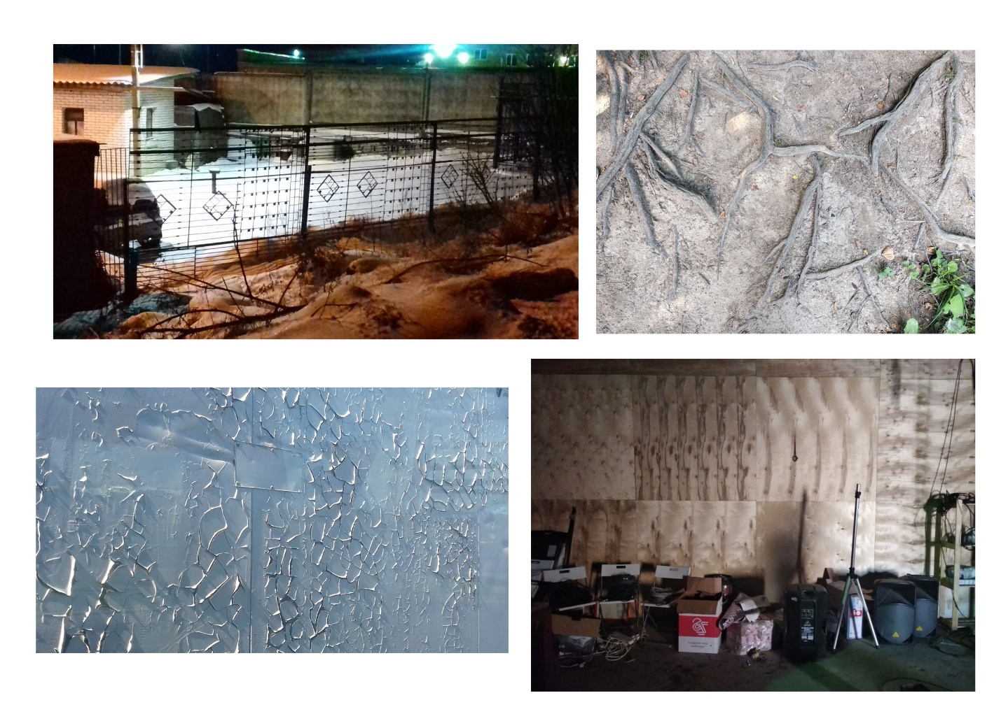Иллюстрация 1а- собрание личных фотографий автора, вдохновляющих на создание линейных отправных эскизов (ритмичные линии заборов наряду с естественными силуэтами деревьев, корни дерева, фактура облупившейся краски, ритм деревянных фанер)

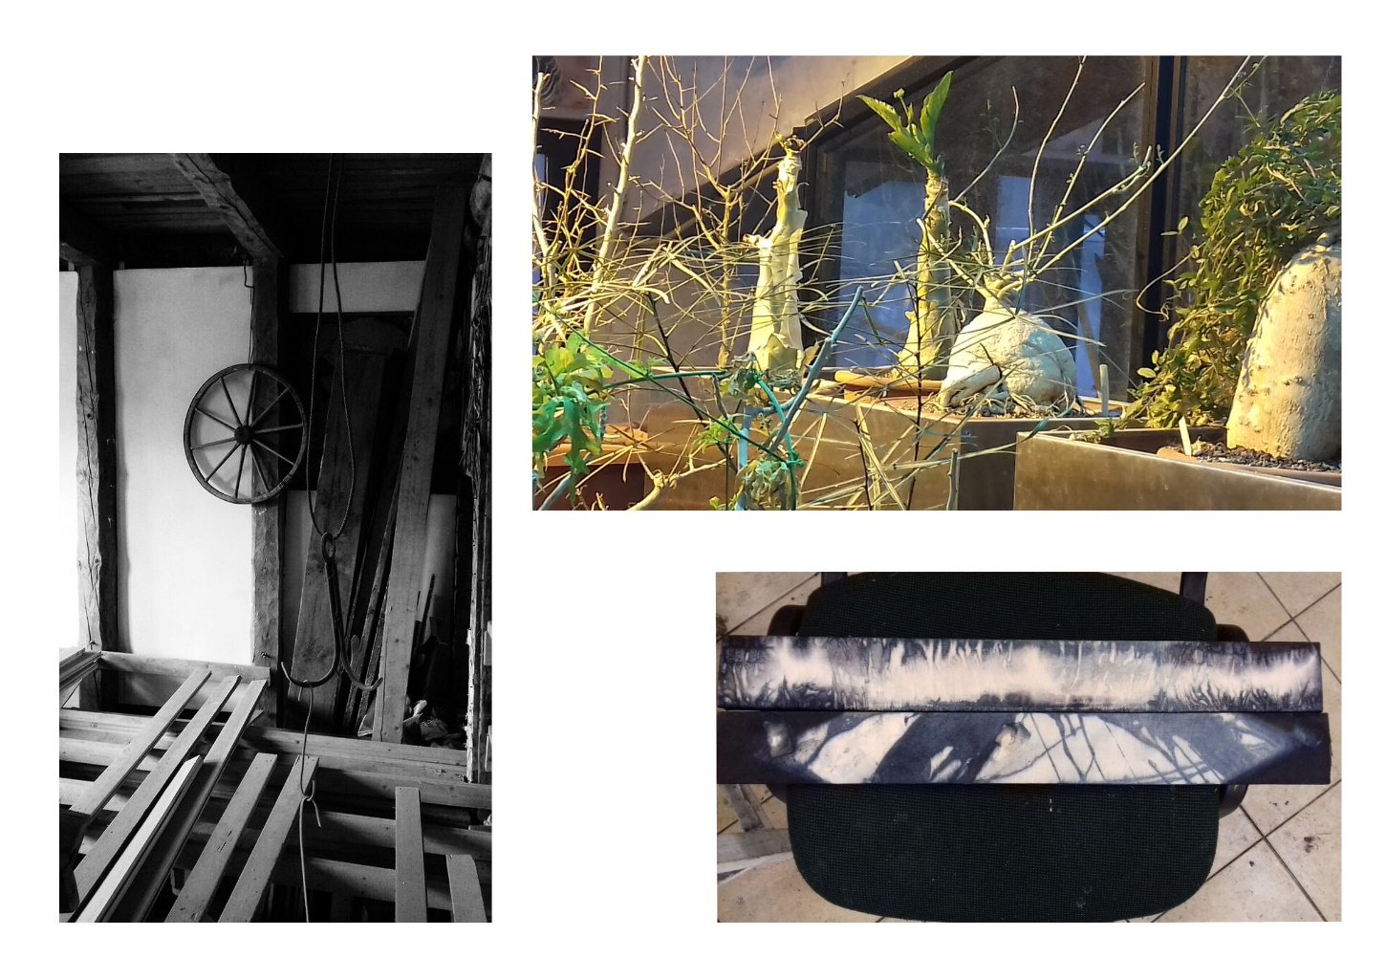

Иллюстрация 1б- фотографии автора дипломной записки из жизни, вдохновляющие на создание первоначального эскиза (помещение на даче, растения из Ботанического сада, хаотичное растекание анилиновой краски при создании узелкового батика на втором курсе)

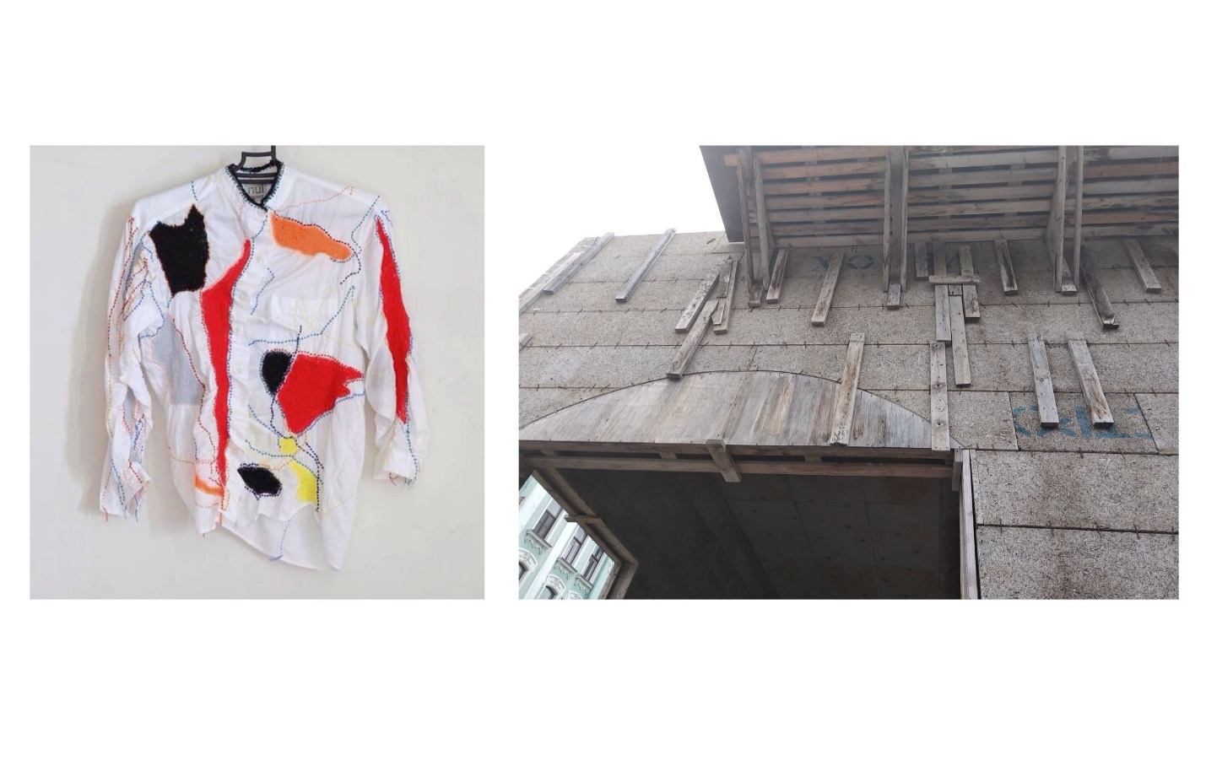Иллюстрация 1в- рубашка, декорированная людьми с особенностями развития с просторов Интернета; и здание, находящееся на стадии стройки с хаотичными ритмами деревянных брусков, сфотографированное автором

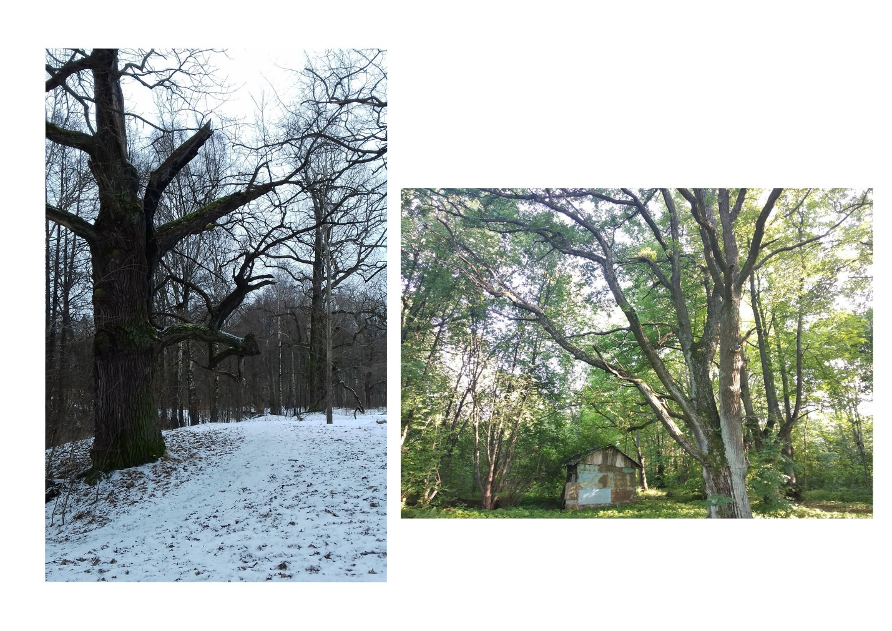

Иллюстрация 1г- личные фото-вдохновения автора дипломной записки (неповторимый ритм окружающих его деревьев)

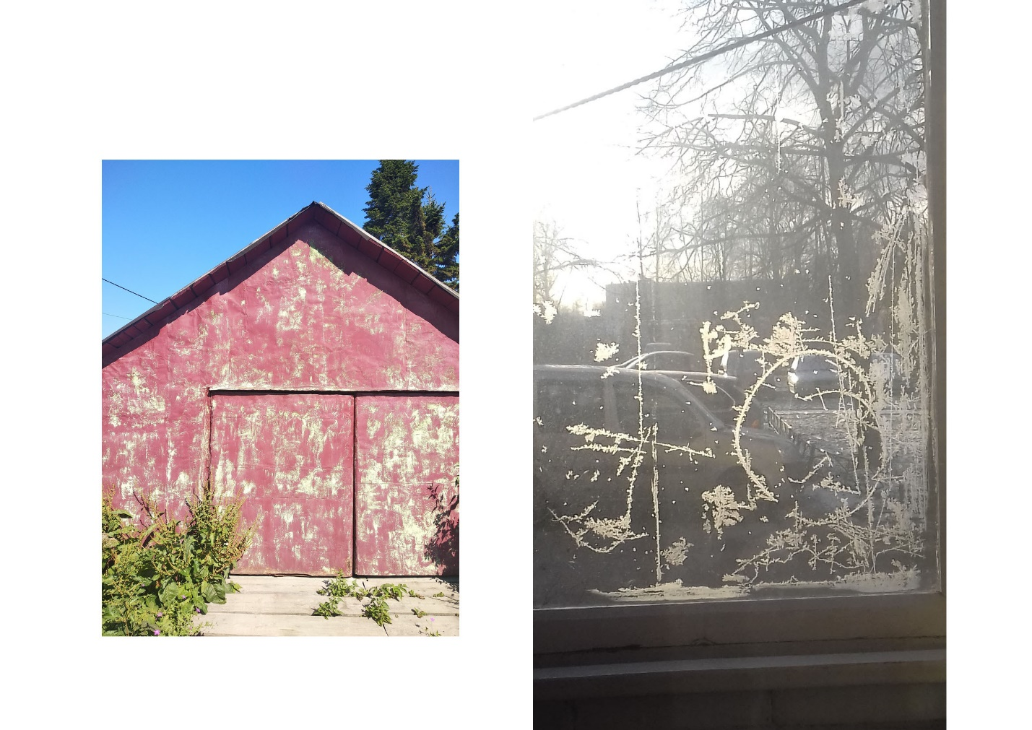

Иллюстрация 1д- личные фото-вдохновения автора дипломной записки (облицовка гаража, благодаря течению времени выявляющая неповторимую, живую фактуру; фото окна дома с природной «морозной» линией)

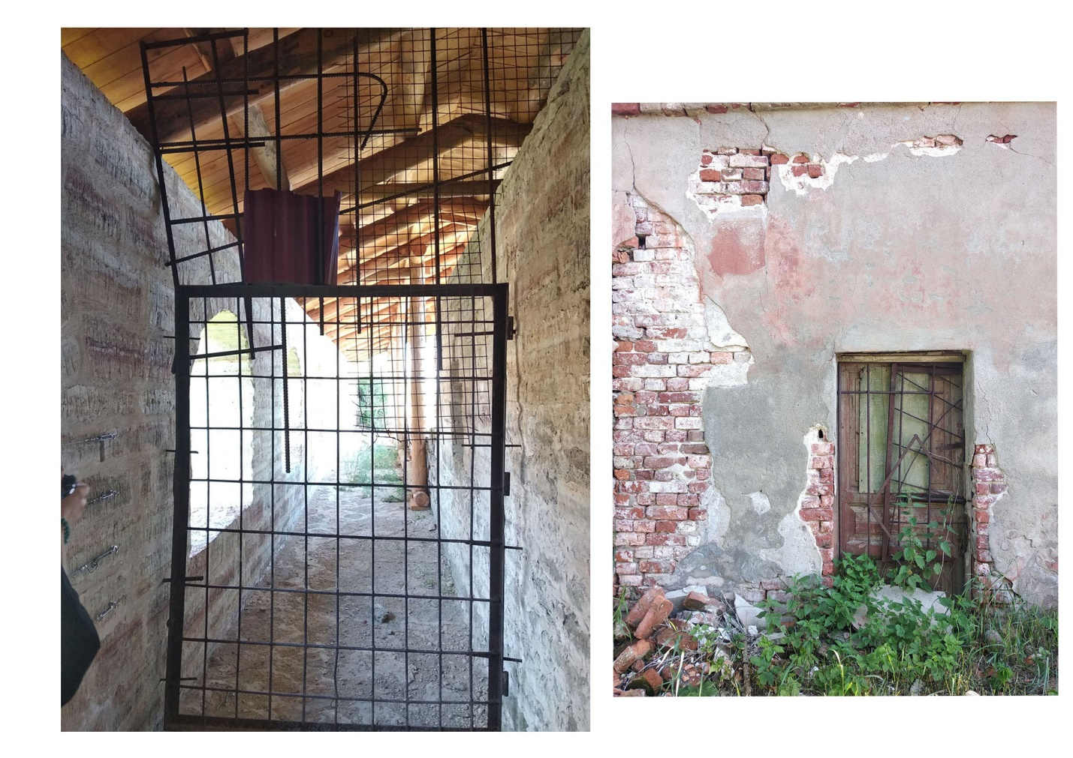

Иллюстрация 1е- личные фото автора дипломного проекта (неповторимые ритмы решеток)

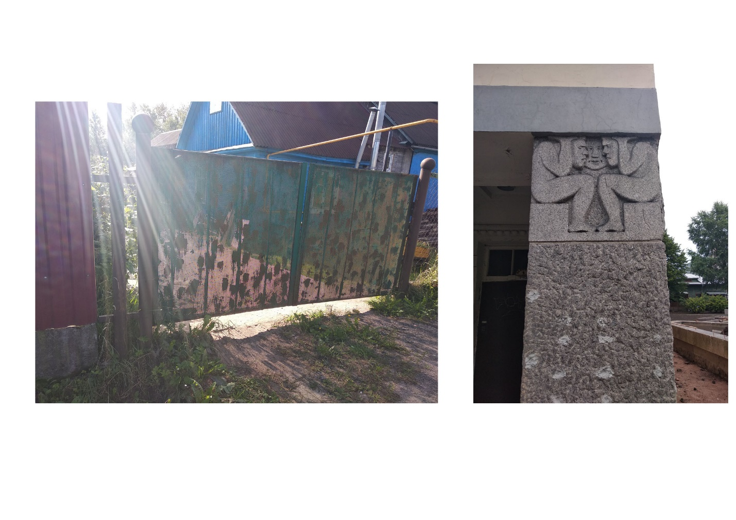

Иллюстрация 1ж- личные фото-вдохновения автора дипломного проекта (решетка дачного забора с интересной фактурой; фото колонны из Выборга с необычным рельефом)

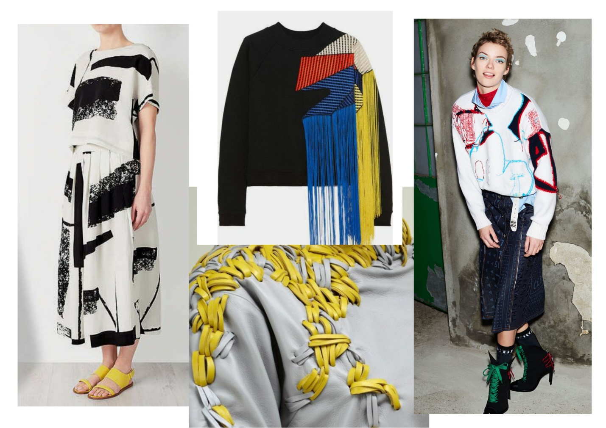

Иллюстрация 1з- найденные на просторах интернета картинки одежды, наполненных графикой, активной фактурой, линейными рисунками, чистым цветом

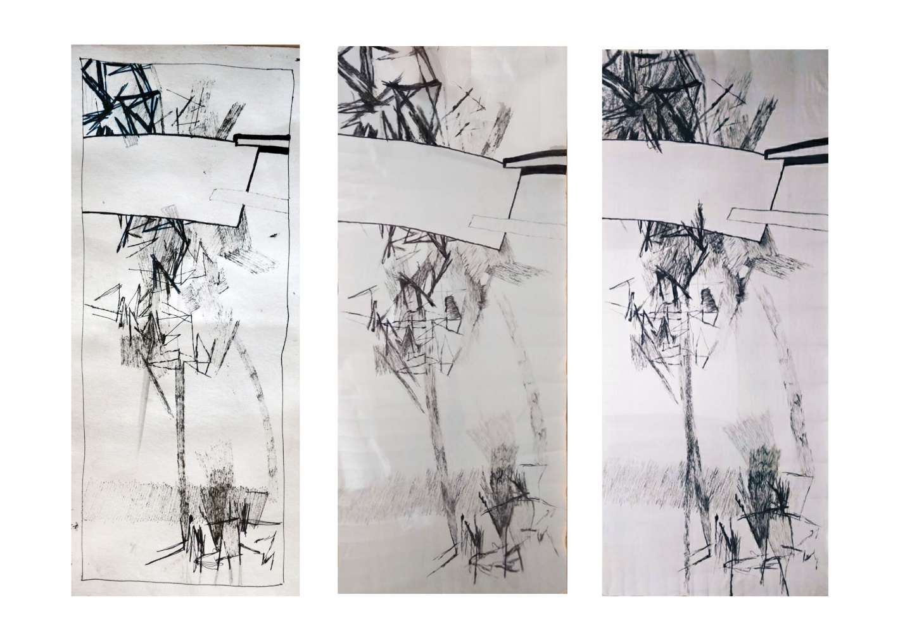

Иллюстрация 2- фотофиксация стадий выполнения проекта (слева направо: выбранный отправной эскиз на бумаге; реализация отправного эскиза на шелковой ткани; работа на шелке с введенными фактическими дополнениями, продиктованными большим форматом и появлением «пустот»)

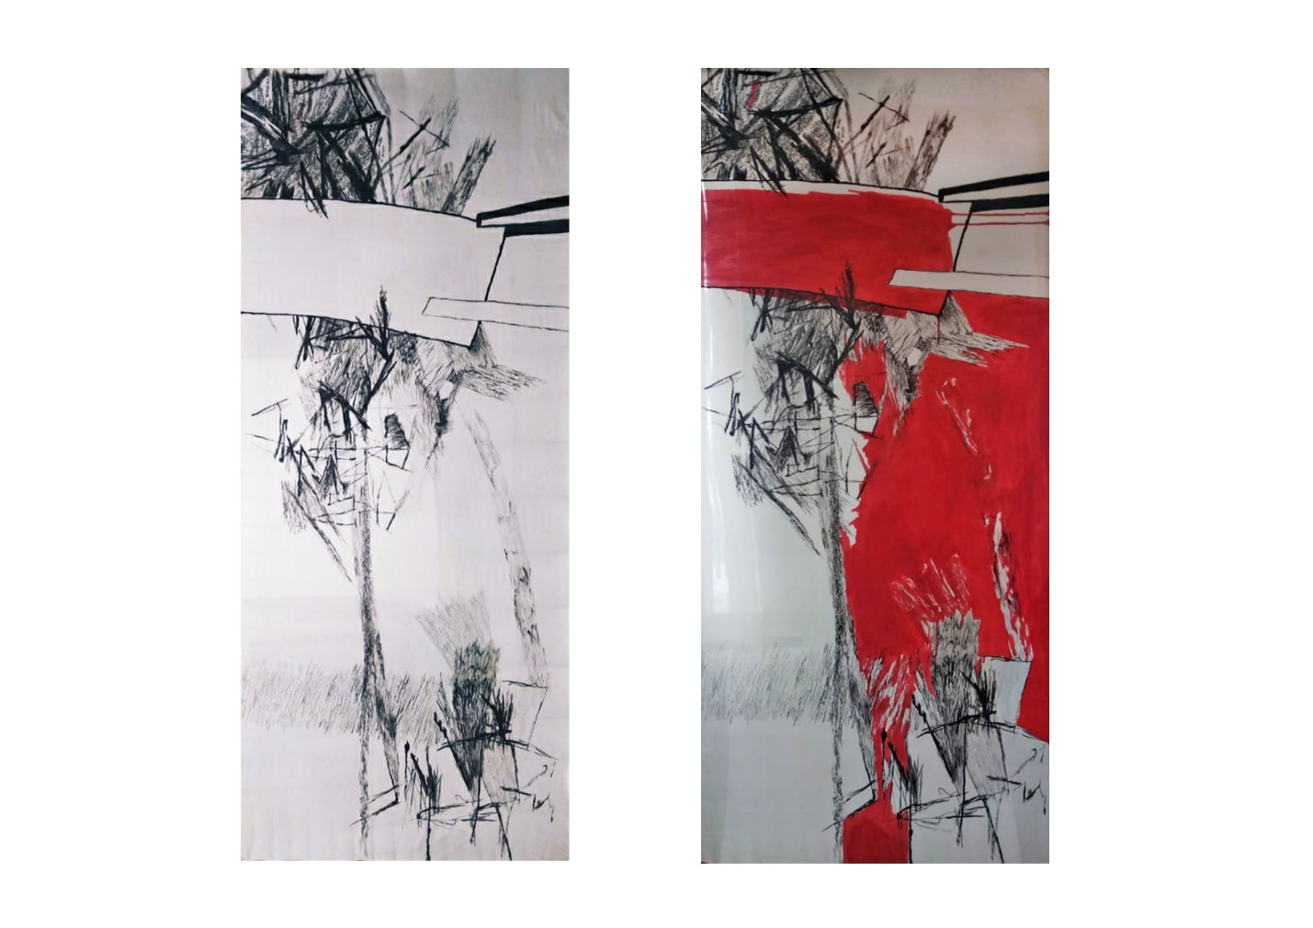

Иллюстрация 3- фотофиксация авторской поступательной работы (слева направо: работа на ткани, требовавшая дальнейших действий; последующее продолжение работы с введением цвета)

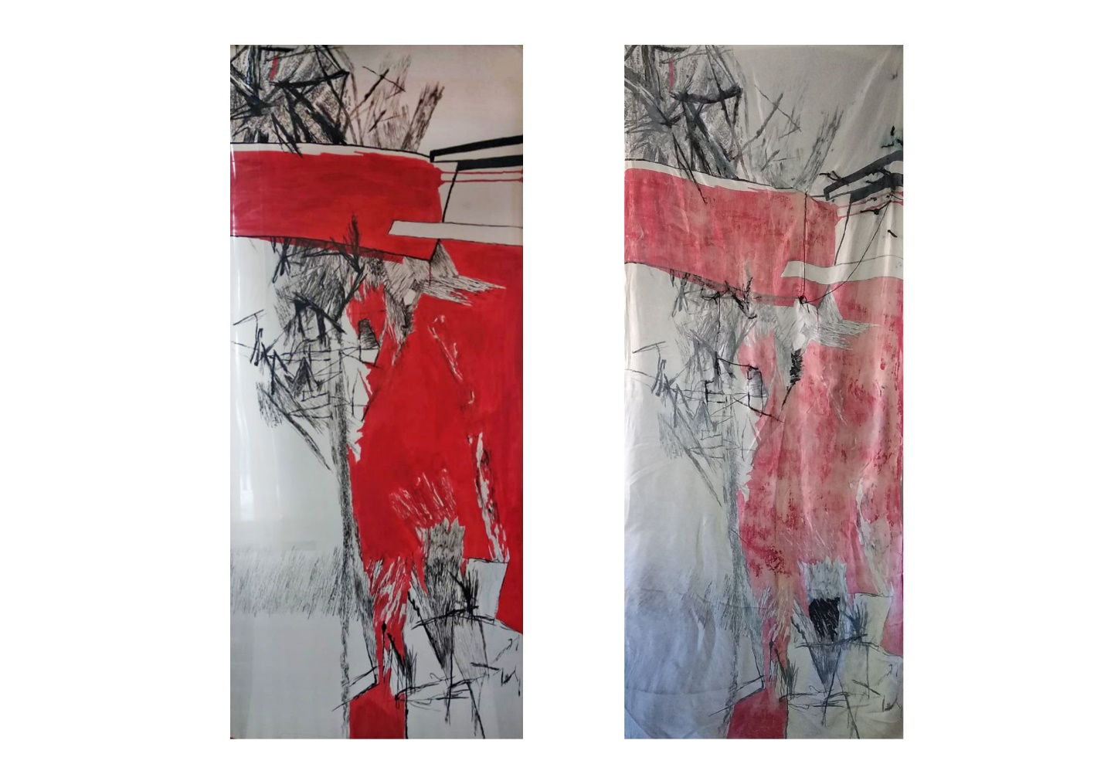

Иллюстрация 4- авторский палантин до стирки (слева) и после стирки, запаривания, спонтанного отхода смеси черной краски и внедрения единичной вышивки (справа)

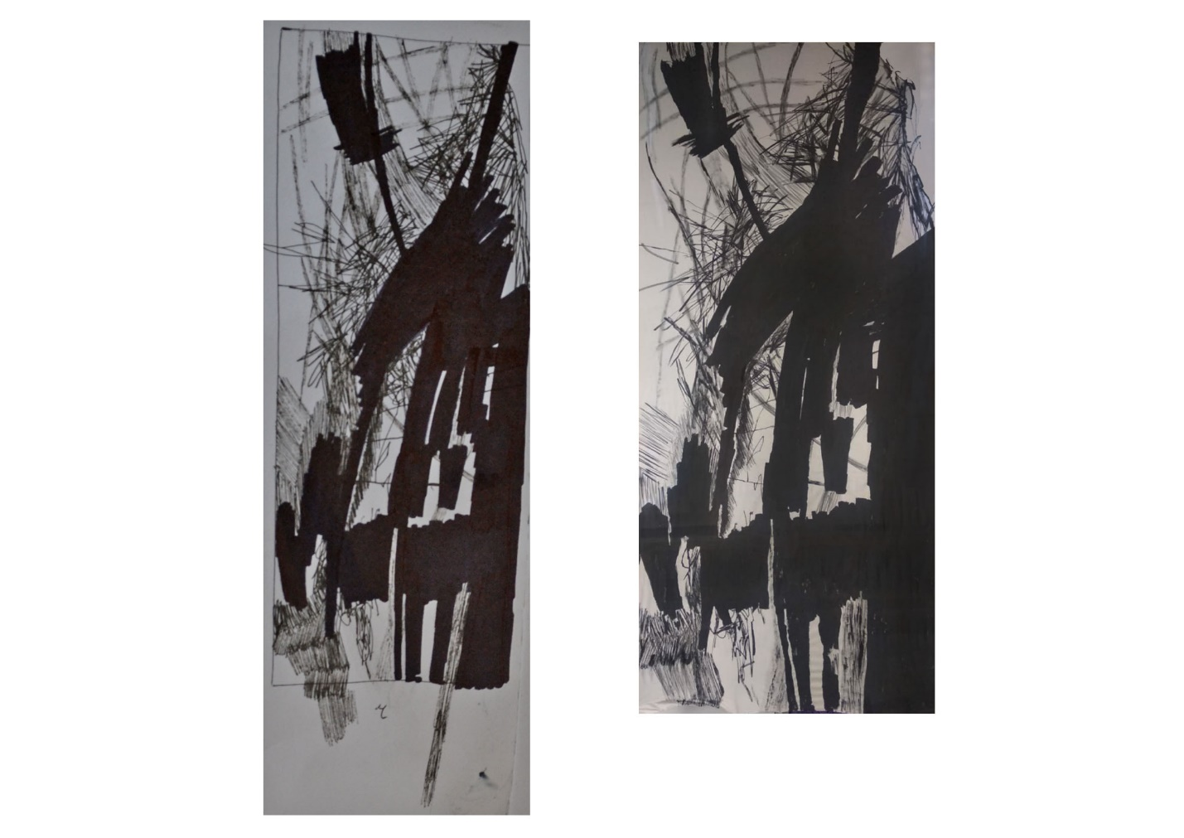

Иллюстрация 5- слева- авторский выбранный отправной эскиз;

-справа- перенос эскиза на шелк.

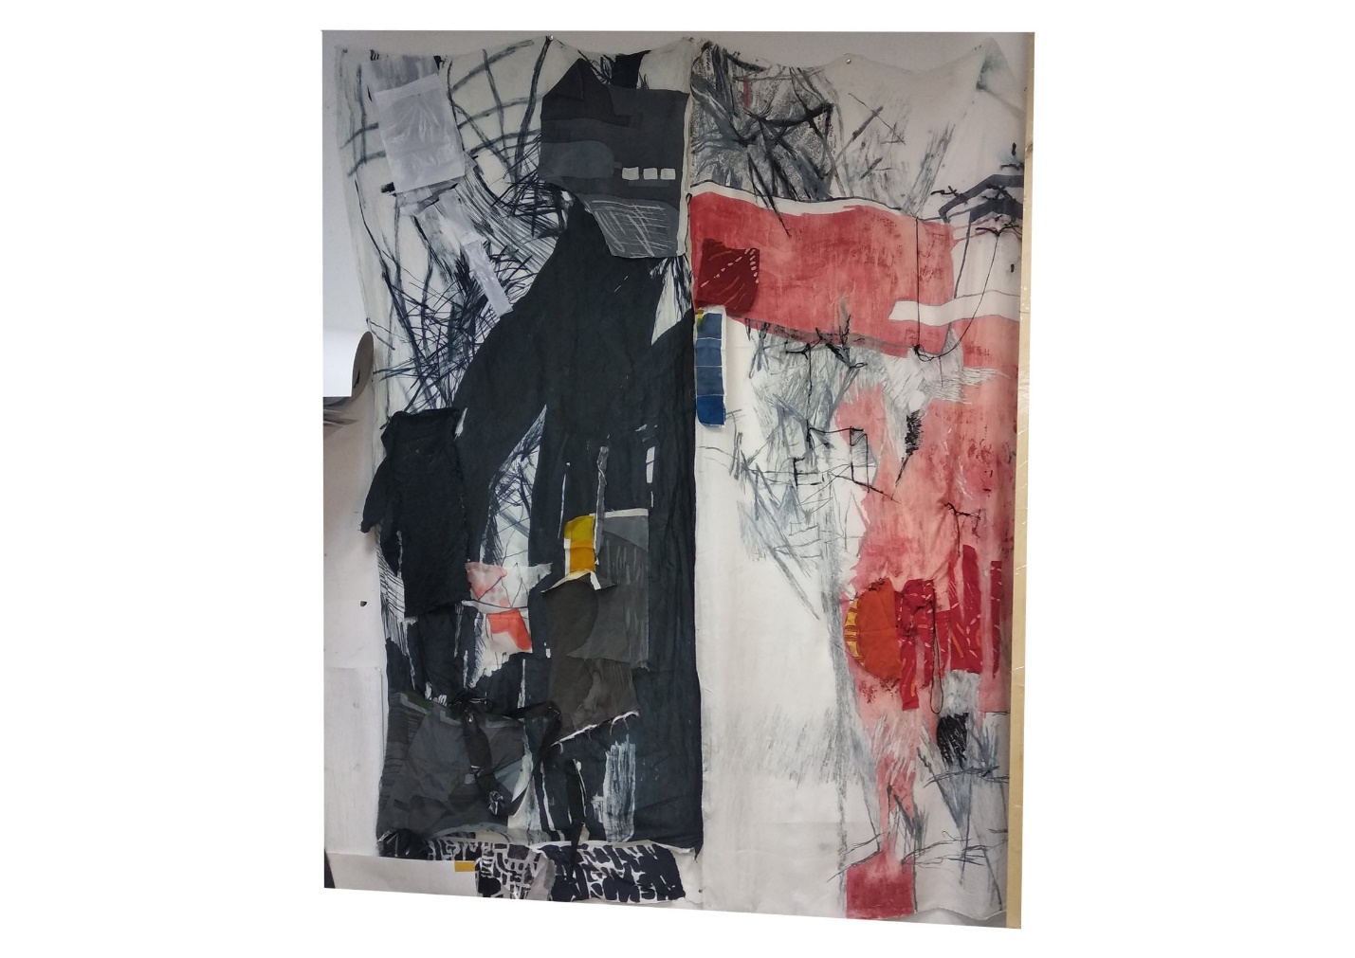

Иллюстрация 6а- общий вгляд на два палантина и фактическая доработка подручными ненужными кусочками шелка других, старых работ;

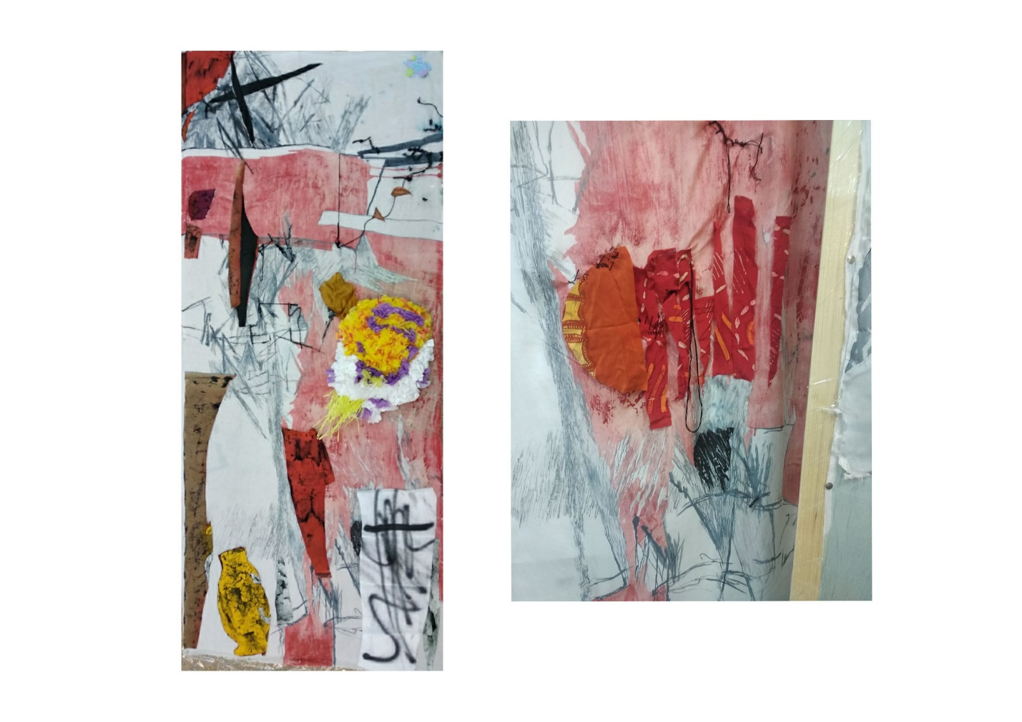

Иллюстрация 6б- дальнейшие действия над «красным» палантином с попыткой применения текстильного коллажа (производилась общая оценка такого хода ведения работы);

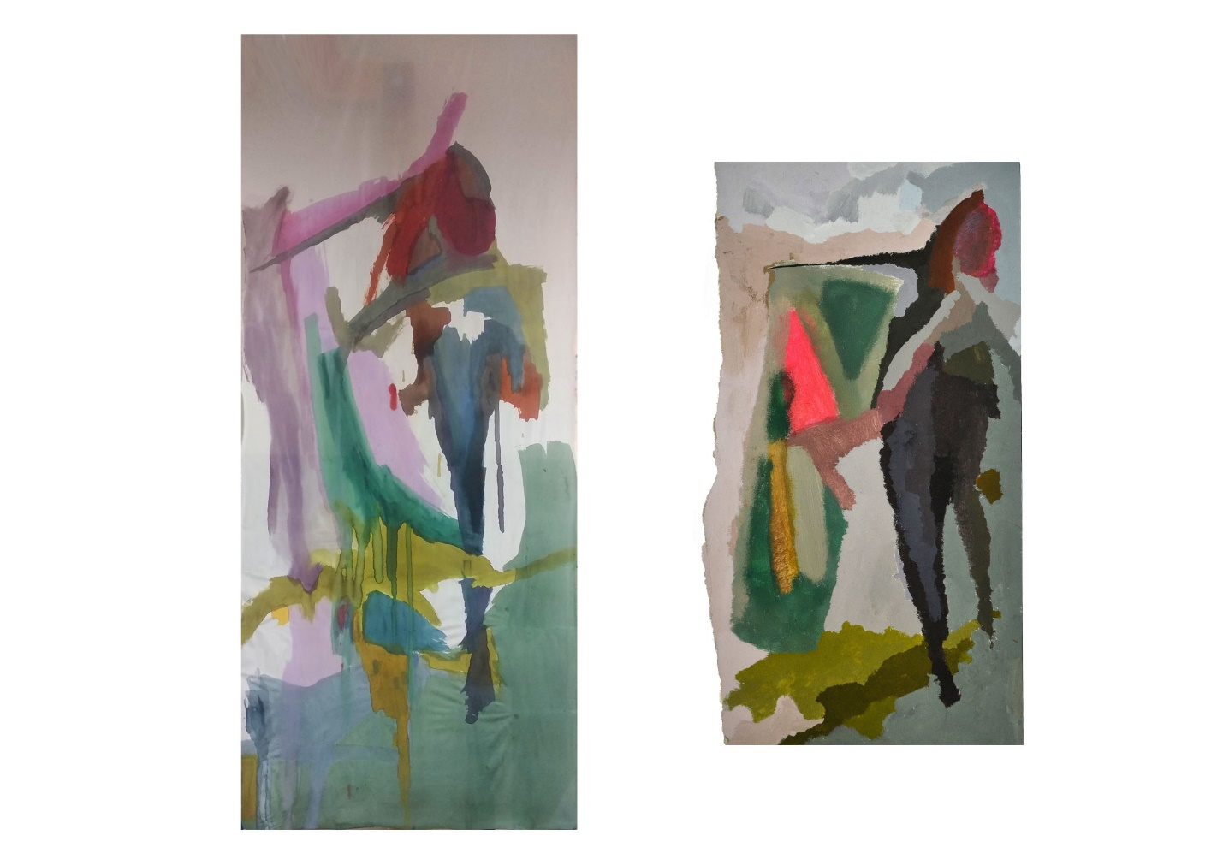

Иллюстрация 7- создание цветовой подложки для следующего, третьего палантина, путем вдохновения собственной живописью

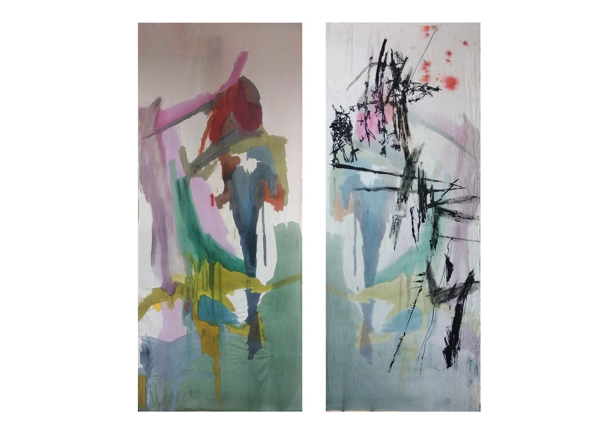

Иллюстрация 8- появление графики на третьем, «зеленом» палантине

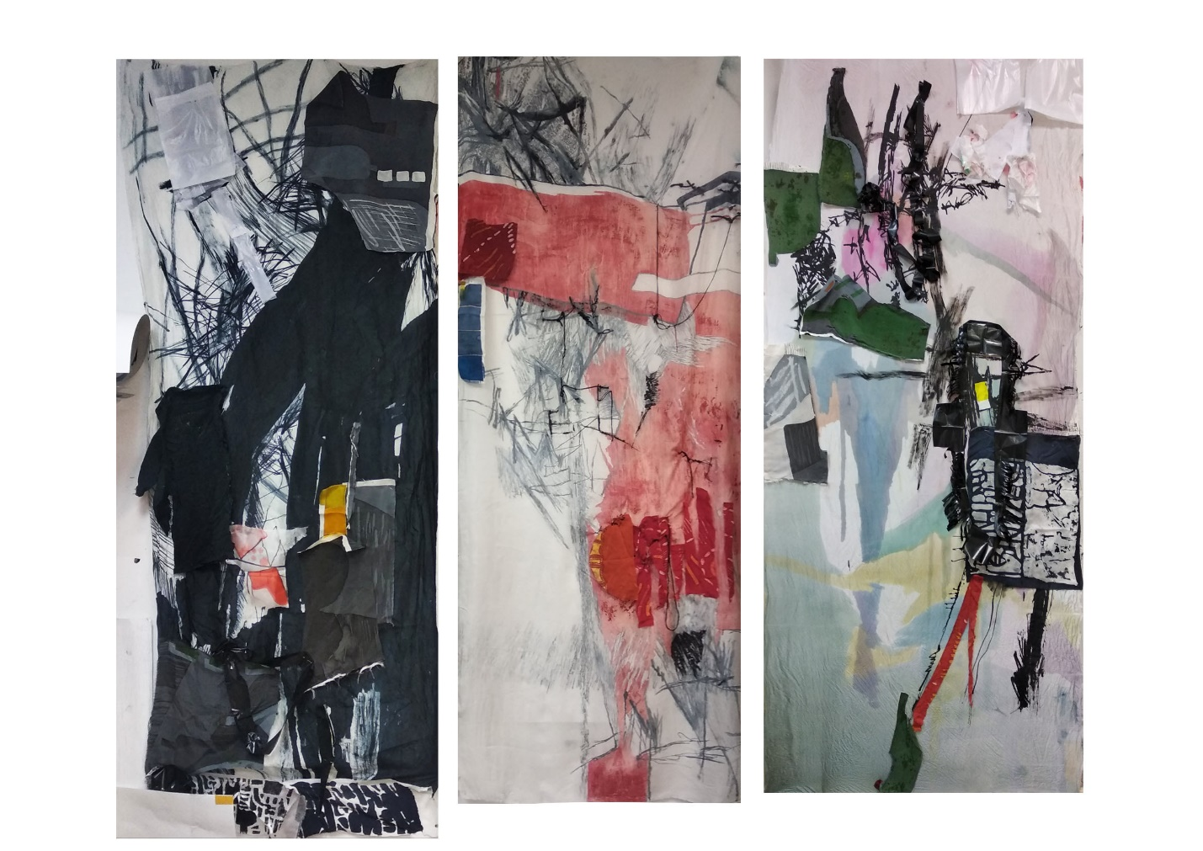

Иллюстрация 9- сравнение трех палантинов с последующим усложнением третьего, «зеленого» палантина в духе первых двух

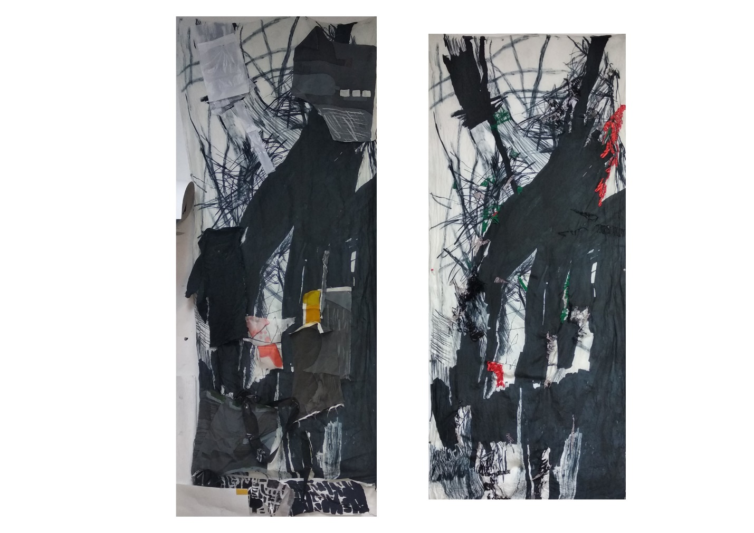

Иллюстрация 10- отказ от нашивания кусочков шелка поверх; обращение к рельефной вышивке красными лентами и зеленой нитью

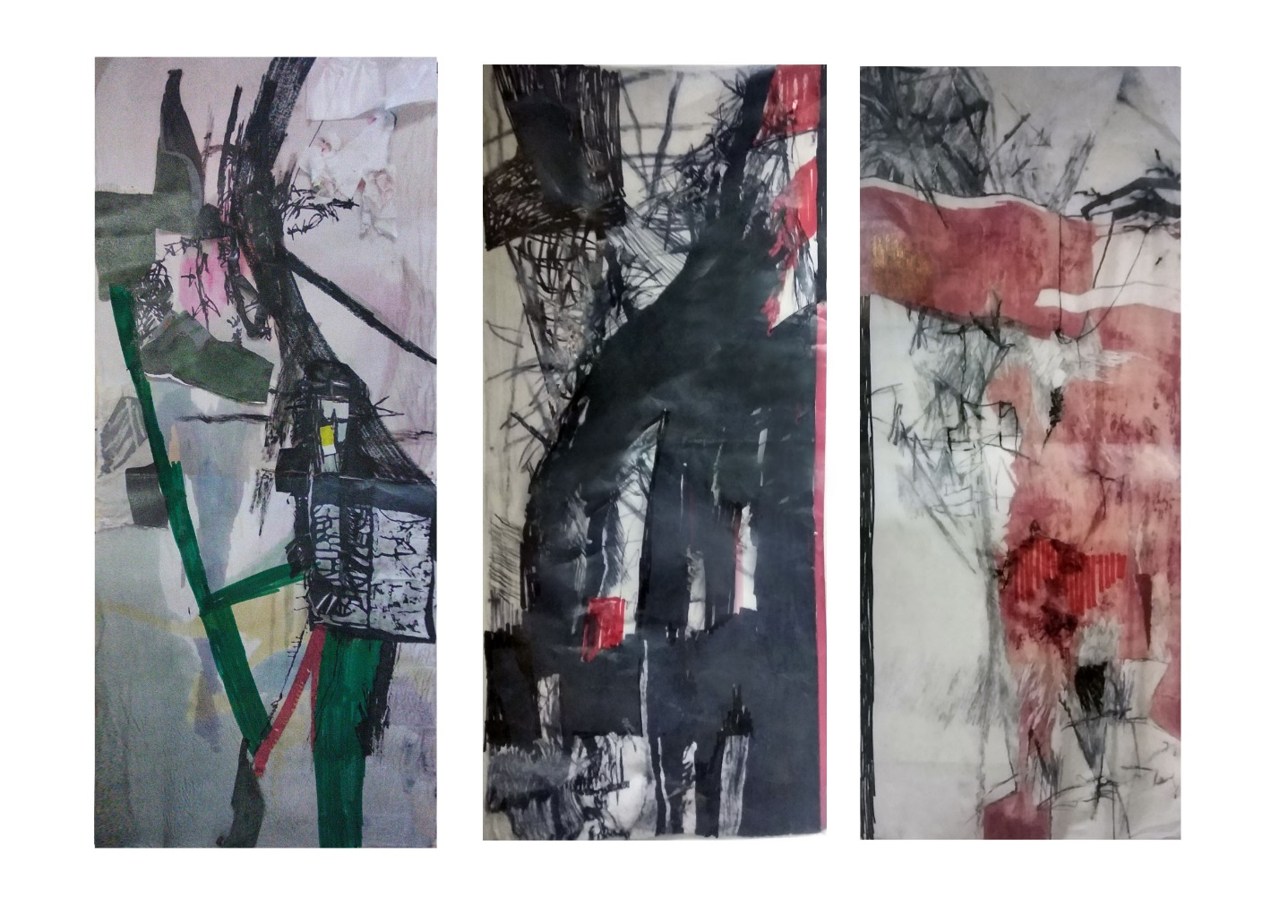

Иллюстрация 11- демонстрация набросков, сделанных на распечатанных фото

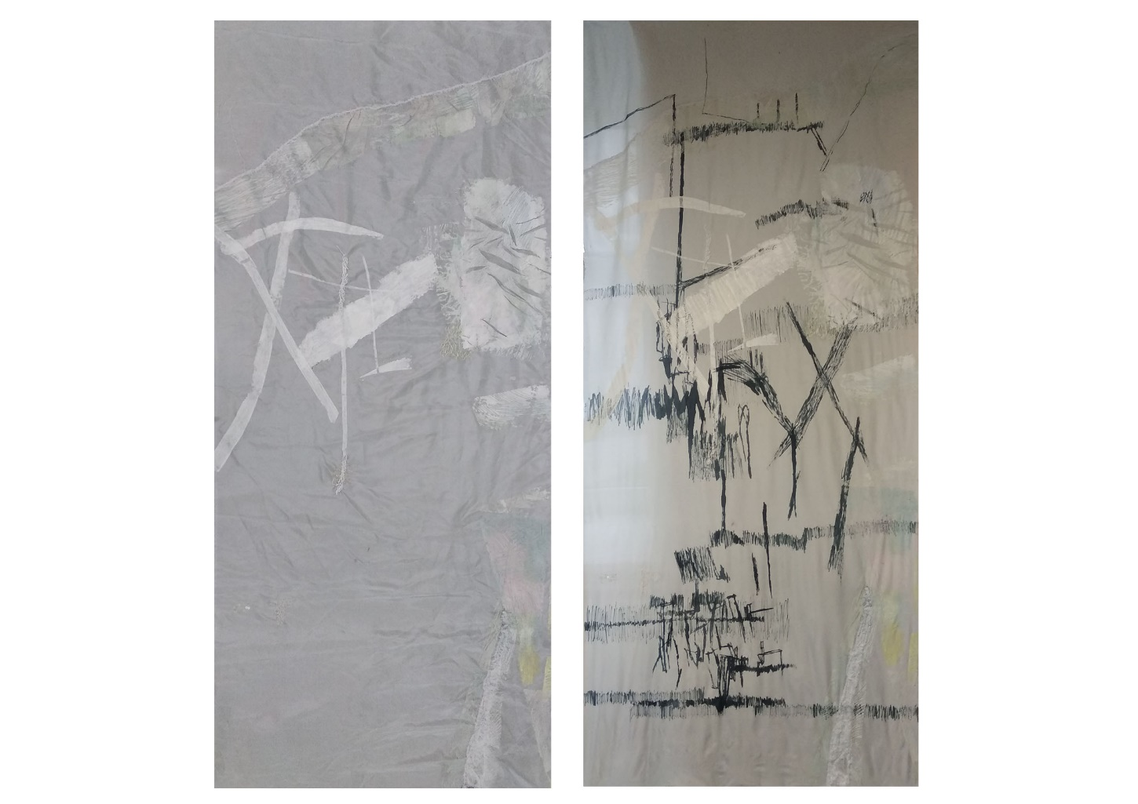

Иллюстрация 12; 12а- слева- наполнение отреза шелка белой пластизолью и «Пушинкой»;

12б-справа- введение серой графики в четвертый палантин;

Список литературы

1. Хэл Фостер, Розалинд Краусс, Ив- Ален Буа, Бенджамин Х.Д. Бухло, Дэвит Джослит. Искусство с 1900 года. Модернизм, антимодернизм, постмодернизм.: Ад Маргинем Пресс и музей современного искусства «Гараж», 2015.- 828 с.
2. Ефимов А. Цвет + Форма. Искусство 20-21 веков. Живопись. Скульптура. Инсталляция. Лэнд-арт. Дигитал- арт.- Москва.: БуксМАрт, 2014.- 616 с.
3. Бобринская Е. А. Концептуализм.- Москва.: Галарт, 1994.- 216 с.
4. Sol Le Witt. Paragraphs on Conceptual Art.- New York.: Artforum, 1967
5. Гильман Р.А. Художественная роспись тканей: учебное пособие для студентов вузов, обучающихся по специальности «Декоративно- прикладное искусство и народные промыслы».- Москва.: Гуманитарный издательский центр Владос, 2008.- 159 с.
6. Андреева А. Постмодернизм. Искусство второй половины XX века.- Санкт-Петербург.: Азбука-классика, 2007.- 488 с.
7. Хофман В. Основы современного искусства. Введение в его символические формы.- СПб.: Академический проект, 2004.- 560 с.
8. Бриско Сьюзан. Сашико. Японское искусство вышивки.- Москва.: Издательство Арт-родник, 2007 год.- 130 с.
9. Голдберг Р. Искусство перформанса:от футуризма до наших дней.-Москва.: Музей современного искусства «Гараж» и издательства Ad Marginem, 2013.- 320 с.
10. Соболев Н.Н. Набойка в России. История и способ работы.- Москва.: Типография И.Д. Сытина.-1912
11. Шинковская К. Войлок. Все способы валяния.-М.: АСТ- Пресс, 2016.-176 с.
12. Парыгин А.Б. Шелкография как искусство. Техника, история, феноменология, художники.- Санкт-Петербург, 2009.-232 с.
13. Норт П., Деннисон Т., Гандертон Л., Слейд К., Лернер М., Вуд Д., Дженинг Э., Томпкинс К. Все виды вышивки. Иллюстрированная энциклопедия. 245 вышивальных швов и 24 изысканных изделия. Издательство Астрель, 2010.- 176с.
14. Бехтерев В.М., О творчестве с рефлексологической точки зрения/ Грузенберг С.О., Гений и творчество: основы теории и психологии творчества, М., «Красанд», 2010 г., с. 232- 233 (<https://vikent.ru/enc/1048/>)
15. Сайта Государственного Эрмитажа. Статья выставки «Роберто Матта и четвертое измерение». Экспозиция 2019 года. (<https://hermitagemuseum.org/wps/portal/hermitage/what-s-on/temp_exh/2019/matta/!ut/p/z1/jZDLTsMwEEW_hUWW2BOnSVx2VoRo2kbOglDjDXIhbSxhJ3JcXl-PgYoFj8DsRjpz58xgiQWWVj3ovfK6t-o-9Ncyu-GMZXFSwJKXqxwYj5vzMi9JXeZ48w7AL8UAy__MTwByOn7514JwAXFVUe2xHJTvTrXd9VgQiOdYGOW9CgrySwhlFNhFWldVsyZ8lXwDPrZcpgvOrwpSzI7AtKfeGvR4axCglKQQJ3MAmpN8RrM3SWa3CQ2Srt21rnXo4ML3O--H8SyCCJ6VvWufkDtE8BPd9aPH4hPCg2nEy3oBujYbOrKTV6WoJy8!/dz/d5/L2dBISEvZ0FBIS9nQSEh/?lng=ru>)
16. журнал КомпьюАрт, 4’2006, серия статей о пластизолевых красках, трансферах и добавок для пластизолевых красок (<https://compuart.ru/article/16053>)

.